
SỞ GIÁO DỤC VÀ ĐÀO TẠO
TRƯỜNG TRUNG CẤP KINH TẾ - DU LỊCH HOA SỮA

TÀI LIỆU HỌC TẬP
GIÁO TRÌNH BÁNH MÌ - BÁNH NGỌT
Giáo viên: | Nguyễn Thị Nghĩa

HÀ NỘI, THÁNG 9 - 2022

LÚA MỲ

Hạt lúa mỳ
Lúa mỳ là một loại cây có hạt, họ hàng nhà lúa và mọc ở môi trường ôn hoà.

Vỏ

Mầm
Lông

Figure 1. Le grain de blộ.
Cấu tạo của hạt lúa mỳ gôm 3 phần:
- Phần vỏ (13 đến 15 %) bảo vệ phần bên trong và tạo cám,
- Mầm (2,5 %) khi gieo hạt, mầm sẽ sinh ra cây lúa mỳ,
- Chất dinh dưỡng (phôi nhũ) (80 à 85 %) đây là thành phần tạo bột (giàu tinh bột). Phôi nhũ là nguồn dự trữ dinh dưỡng để mầm phát triển.
Thành phần dinh dưỡng của hạt lúa mỳ :
Tinh bột | 72,0 % | Chất khoáng | 0,5 %
Gluten | 10,0 % | Nước | 14,0 %
Lipides | 1,0 % | Vitamines | Groupe B

Hiện nay ở Pháp trồng 2 loại bột mỳ:
- Mỳ mềm: (TRITICUM AESTIVUM) sử dụng làm bánh mỳ. Mỳ mềm được dùng chủ yếu trong sản xuất bánh mỳ Pháp.

Mỳ cứng (TRITICUM DURUM) sử dụng để sản làm mỳ hột.

Bảo quản và các căn bệnh thường gặp
Hạt lúa là 1 loại sinh vật sống theo kiểu chờ đợi điều kiện thuận lợi để phát triển. Nhân tố môi trường thuận lợi có thể làm cho hạt nảy mầm. Những năm mưa nhiều , mầm hạt có thể mọc trên cây.
Qúa trình này xảy ra là do hiện tượng có tên gọi hyperdiastasiques (enzim hoạt động mạnh), trong trường hợp enzim hoạt động mạnh quá bột sẽ không thể dùng để làm bánh mỳ được.

Bảo quản
Trong quá trình bảo quản, có những nhân tố ảnh hưởng không tốt tới hạt lúa mỳ và từ đó tới chất lượng bột mỳ.
Thiếu không khí, hạt có thể lên men và tạo ra mùi rượu. Sự lên men rượu này sẽ làm cho gluxit bị phá huỷ, hạt mốc xuất hiện.
Từ đó có thể thấy khâu bảo quản rất quan trọng. Cần bảo quản làm sao để giữ được chất lượng hạt lúa mỳ, tránh cho chúng bị biến chất bởi các tác nhân sinh hoá học (nhiệt độ, độ ẩm, ôxít hoá, axít hoá).

Các hình thức nhiễm bệnh của hạt lúa mỳ
Lúa mỳ thường bị nhiễm các loại chất bẩn khác nhau có nguồn gốc tự nhiên :
- Bị lẫn với các loại cây cỏ khác :
  - Có hại hoặc độc (giun lươn, cỏ lùng …)
  - Hạt của các loại cây trồng khác (yến mạch, đại mạch, lúa mạch, hướng dương…)
  - Cỏ độc (bìm bìm, đậu đỏ…)
- Xác động thực vật
Chất lượng lúa mỳ cũng bị kém đi khi mắc các bệnh :
- Nấm sừng( ở hạt),
- Sự tăng nhiệt độ của hạt (nhiệt độ cao + độ ẩm = hàm lượng protéine tăng cao và hàm lượng tinh bột giảm xuống),

- Hạt nảy mầm (trong khi quá trình bảo quản, hạt nảy mầm là do hàm lượng amylasa tăng cao).

Giá bán của bột mỳ phụ thuộc vào chất lượng và độ sạch của hạt.

NHỮNG KIẾN THỨC CẦN NHỚ

- Thành phần hạt lúa mỳ
- Các điều kiện bảo quản

HYPERDIASTASIQUE : Hoạt động của amylaza cao hơn mức bình thường.

BỘT MỲ

Định nghĩa
Ở Pháp, bột mỳ là bột được nghiền ra từ các hạt lúa mỳ đã được tách vỏ và làm sạch. Chất lượng hạt lúa mỳ phụ thuộc vào nhiều yếu tố như giống lúa, vùng gieo trồng, khâu vận chuyển. Tiêu chuẩn chất lượng bột mỳ Pháp dựa trên tiêu chuẩn của Cộng đồng chung Châu Âu.

Thành phần hoá học
Tableau 1. Composition chimique de la farine.
Thành phần | Tỷ lệ phần trăm (%)
Glucides  Đường đơn giản  Tinh bột | 1 – 2  60 – 72
Nước | 12 – 15
Protéines  Tan trong nước  Không tan trong nước (gluten) | 9 – 15  15 – 20  80 – 85
Lipides (chất béo) | 0,8 – 1,50
Chất khoáng | 0,40 – 1
Chất sơ | 0,2 – 2 (một chút)
Vitamines | PP, B5, B1, B2, B6, E,…
Enzymes | Amylaza, lipases, …

Đường Glucide (đường đơn và đường phức)
Đường có tác động đến màu, mùi và vị bánh (phản ứng Maillard). Trong quá trình lên men, đường là nguồn thức ăn chính của con men.
Đường đơn (chiếm từ 1 đến 2 % thành phần bột)
Được con men trực tiếp sử dụng (glucose, saccharose), chúng giúp cho quá trình lên men diễn ra nhanh hơn.
Tinh bột (chiếm từ 60 đến 72% thành phần bột, trong đó 8 đến 10% bị phân huỷ)
Tinh bột là một loại đường phức (chuỗi glucose có nhánh và không nhánh) có dạng viên hình cầu. Tinh bột được xem như 1 tác nhân lấp đầy trong qúa trình tạo bột. Như vậy nó có vai trò pha loãng gluten. Tinh bột không những tác động gián tiếp đến độ đặc của bôt mà nó cũng có những tính chất riêng.
Hạt tinh bột không thể hoà tan trong nuớc lạnh nhưng chúng có thể hấp thụ lượng nước bằng nửa trọng lượng của chúng. Việc hấp thụ nước sẽ làm cho hạt tinh bột dễ bị vỡ (trong quá trình cán bột) hơn từ 4 đến 6 lần bình thường. Tinh bột và đặc biệt là tinh bột bị phá vỡ có ảnh hưởng đến quá trình hydrat hoá bột..
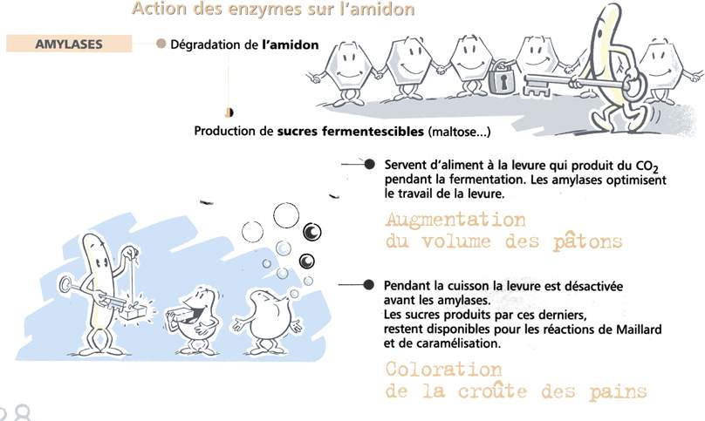
Figure 2. Action des amylases sur l'amidon (source : Lesaffre).

Khi đun tinh bột với nước, tinh bột sẽ chuyển thành dạng hồ bột. Khi gặp lạnh hồ bột sẽ đông kết lại.

Protéines
Mặc dù chiếm tỉ lệ nhỏ nhưng protéines và đặc biệt la gluten gĩư vai trò của 1 khung xương tạo hình cục bột. Gluten còn đem lại cho cục bột những tính chất đặc thù về độ co, giãn và độ dẻo.
Ngoài protéines, còn có các enzymes. Các enzymes và đặc biệt là amylaza giữ vai trò rất quan trọng trong sản xuất bánh mỳ. Chúng chuyển tinh bột thành đường đơn để cho con men sử dụng trong quá trình lên men.

Lipides (chất béo)
Chiếm hàm lượng nhỏ trong bột nhưng tạo vị chua cho bột dưới hoạt động của các lipase.

Chất khoáng
Chiếm hàm lượng thứ yếu. Chúng không có tác động trực tiếp đến bột nhào và bánh mà chỉ giữ vai trò xác định độ sạch và loại bột sử dụng.

Sản xuất bột mỳ

Phân loại bột mỳ
Bột mỳ được phân loại theo độ tro. Độ tro là đơn vị đo lượng chất khoáng còn lại sau khi thiêu bột ra tro. Giá trị của nó được tính theo tỷ lệ phần tro / phần bột khô đã thiêu.
- Bột sẽ càng trắng nếu độ tro và tỷ lệ khai thác thấp.
- Loại bột có tỷ lệ khai thác và độ tro cao thường dùng vào sản xuất bánh complet
Bảng phân loại bột theo độ tro:
Loại bột | Độ tro (%) | Loại bánh | Tỷ lệ khai thác (%)
45 | ≤0,50 | Bánh ngọt | 70 – 75
55 | 0,50 – 0,60 | Bánh thông dụng – biscotte – bánh mỳ mịn – bánh ngọt – biscuiterie - viennoiserie | 75 – 80
65 | 0,62 – 0,75 | Bánh quy | 80 – 85
80 | 0,75 – 0,90 | Bánh đặc biệt | 82 – 85
110 | 1,00 – 1,20 | Pains bis | 85 – 88
150 | 1,40 | Bánh Complet | 90 – 98
Thiêu 5 g bột trong lò ở nhiệt độ 900oC trong vòng 1tiếng rưỡi ; phần vật chất còn sót lại sẽ cho ta độ tro.

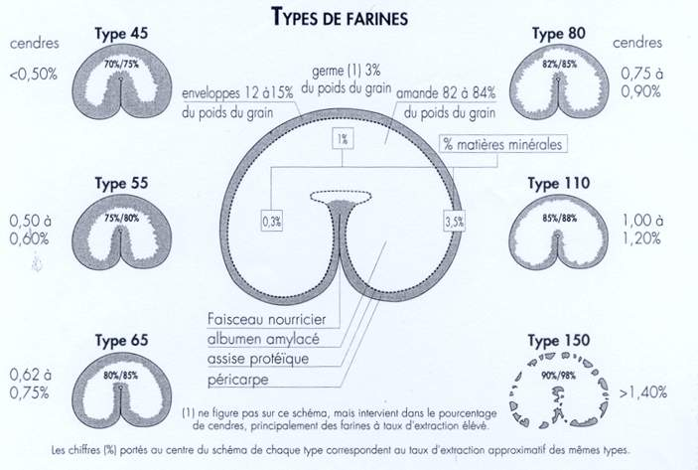
Figure 3. Loại bột
Tỷ lệ khai thác cho biết tỷ lệ bột được lấy ra từ 100 kg hạt lúa mỳ. Tỷ lệ khai thác càng cao, độ tro sẽ càng lớn.
Thí nghiệm Pékar

Với cùng độ tro, 2 loại bột có thể có hàm lượng cám khác nhau. Do vậy, để biết được lượng cám của mỗi loại bột để từ đó so sánh chất lượng của chúng, người ta áp dụng phương pháp thí nghiệm của Pékar.
Nội dung thí nghiệm :
Dụng cụ : 1 ván gỗ và 1 chậu nước lạnh.
- Đặt bột lên 1 tấm ván sau đó dùng 1 miếng kính dàn đều.
- Trong quá trình kiểm tra bột, chúng ta có thể dùng mắt thường hoặc kính lúp.
- Tiếp theo, nhúng tấm ván đựng bột trong nước trong vòng 120 giây ; sau khi ráo nước, thử làm tiếp và quan sát các đặc điểm. Nhúng bột xuống nước cho phép chúng ta phân biệt rõ lượng cám có trong mỗi loại bột.
- Tính chất

Tính chất vật lý
- Màu sắc: Màu bột càng trắng kem, tỷ lệ khai thác càng thấp.
- Phép đo hạt: Tốc độ và lượng nước hấp thụ tăng theo độ mịn của các phần tử bột.

Tính chất lưu biến học (độ nhớt, tính dẻo, dàn hồi…)
Trộn với nước, bột mỳ sẽ có những đặc tính riêng. Để xác định các đặc tính đó, người ta thường dùng máy đo alvộographe de Chopin.
Alvộographe de Chopin
Đó là phương pháp nghiên cứu mẫu bột nhào bằng cách dùng lượng không khí lưu chuyển cố định tác động vào mẫu bột đó. Khối bột nhào gồm có nước muối và bột trộn với nhau theo tỷ cố định. Có nghĩa là, lượng nước có trong khối bột nhào là như nhau cho dù loại bột có khác nhau.
Thoạt đầu, miếng bột hình đĩa kháng lại sức ép không khí và chưa bị biến dạng sau đó nó phồng lên (to nhỏ theo độ giãn của nó) và vỡ.
Kết quả của thí nghiệm được mô tả bằng dưới dạng đồ thị trong đó có các thông số sau:
- P (mm): sức ép tối đa (đơn vị đo mm). Đây là thông số được ghi lại trước khi miếng bột đĩa phồng lên. Như vậy P được xem như đơn vị đo độ kháng của bột.

- L (mm) : độ giãn của bong bóng bột. Như vậy, nó có mối quan hệ với độ giãn tối đa của cục bột (G). Nếu biết L, ta có thể tính được G theo công thức :
G = 2,22.L^{1/2} hoặc dựa vào 1 bảng tính sẵn.
- Tỷ lệ P/L cho ta so sánh độ kháng và độ giãn của bột nhào.
- W (Joule(J) tính cho 1g bột) : đo độ biến đổi của bột cho đến khi bong bóng bột bi vỡ. Như vậy W là đơn vị dùng để đo giá trị của bột trong quá trình làm bánh.
Nhận xét: Nếu P >100, bột không đủ nước. Hiện nay tình trạng này ngày càng phổ biến do người ta trộn các tạp chất khác vào bột mỳ (làm tăng thời gian và khả năng hấp thụ nước của bột).
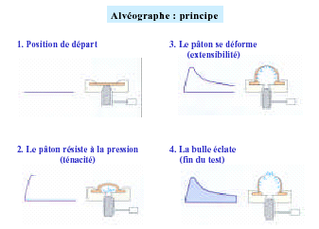
1. Position de dộpart
3. Le põton se dộforme
(extensibilitộ)
2. Le põton rộsiste à la pression (tộnacitộ)
4. La bulle ộclate (fin du test)

Figure 4. Principe du test (Source : ADRIANOR, 2001)
Ứng dụng:
- Kiểm tra xem bột có hợp để làm bánh mỳ hay không.
- Xem chất lượng bột pha có tốt không (tìm ra tỷ lệ trộn bột hợp lý).
- Kiểm tra tác dụng của phụ gia, chất bổ sung để định lượng chúng trong việc sử dụng.
- Kiểm tra điều kiện bảo quản của lúa mỳ có tốt hay không.
Đối với việc sản xuất bánh mỳ Pháp theo kiểu không kiểm soát (làm liền mạch) và có kiểm soát – nhiệt độ dương (để cho bột nghỉ trong nhà lạnh nhưng ở nhiệt độ dương) người ta sử dụng bột có W đơn vị từ 120 đến 200 J. Còn riêng sản xuất bánh
có kiểm soát – nhiệt độ âm người ta sử dụng bột khoẻ hơn và có W cao hơn (từ 280 đến 300 J).
Thông thường, bột nào có hàm lượng Protéines cao, bột đó càng khoẻ. Như vậy, nếu biết tỷ lệ Protéines có trong bột, ta cũng có thể đánh giá được độ mạnh của bột trong trường hợp không có máy đo alvéographe de Chopin.
Tại xưởng bánh, người thợ có thể đánh giá độ mạnh của bột bằng cách đánh giá lượng gluten có trong bột.
Gluten
Gluten là 1 loại protéine giúp bột nhào giữ khí và làm cho bánh nở. Với vai trò tạo khung xương cho bánh nên hàm lượng gluten có trong bột phải đủ (không thừa, không thiếu). Có cách để đánh giá đặt tính của bột.
Để xác định lượng gluten ẩm, trộn 50g bột với 25g nước vòi. Trộn tay thật đều để tạo 1 cục bột sau đó vê cục bột đó trên tay dưới 1 vòi nước chảy nhỏ giọt. Vừa bóp vừa vê tay để cho tinh bột theo nước chảy hết (rửa cục bột). Khi nước chảy xuống trở nên trong, ta thu được gluten ẩm. Để tính tỷ lệ % gluten ẩm, chỉ cần nhân đôi trọng lượng của cục bột rửa. Thông thường, giá trị thu được thay đổi từ 20% (đối với loại bột yếu) đến trên 30% đối với loại bột mạnh.
Ví dụ: từ 50g bột, ta thu được 10g gluten ẩm, tương đương 10g x 2 = 20g trong 100g bột. Như vậy tỷ lệ gluten ẩm chiếm 20%.
Mặt khác, khi kéo cục gluten ẩm, ta cũng có thể đánh giá được độ co, giãn và dàn hồi của chúng. Đây là 3 đặt tính rất quan trọng.
Cuối cùng, khi nướng cục gluten này khoảng 10 phút trong lò ở nhiệt độ 100°C, ta thu được 1 cục gluten khô. Để tính tỷ lệ phần trăm cục gluten này, ta chỉ cần nhân đôi trọng lượng của nó. Thông thường, giá trị này thay đổi từ 9% (đối với bột yếu) đến 13% (đối với loại bột khoẻ).

Tính chất lên men
Khả năng lên men của bột thay đổi theo hàm lượng ít hay nhiều của các chất có trong bột :
- Đường (đơn hoặc phức (bị men tiêu hoá)),
- Enzymes (amylases),
- Hạt tinh bột bị phá vỡ liên kết (dễ bị các enzymes tác động).
Để biết enzyme hoạt động thế nào trong bột, người ta áp dụng chỉ số rơi Hagberg.
Chỉ số rơi Hagberg

Người ta đo thời gian quả cân rơi trong hồ bột mỳ. Nếu thời gian quả cân rơi xuống nhanh, amylaza hoạt động tốt, còn ngược lại thì chưa tốt. Hiện tượng này được giải thích như sau : nếu amylaza hoạt động hiệu quả, lượng tinh bột tạo hồ sẽ ít đi và như vậy hồ bột sẽ đặc hơn, còn nếu amylaza hoạt động kém hiệu quả, hồ bột sẽ nhiều hơn và đặc hơn như vậy quả cân sẽ rơi chậm hơn.
Dụng cụ:
- Một nồi nước
- Một bếp điện
- Một que sắt thử
- Các tuýp ống nghiệm
- Một đồng hồ giây tự động
Diễn biến thí nghiệm:
- Lấy 7g bột cho vào trong ống tuýp, thêm vào đó 25ml nước cất
- Khuấy mạnh và đều khoảng 20 lần
- 5 giây sau khi thả tuýp bột xuống nước, khuấy đều bột với theo nhịp độ nhanh và đều (2 vòng / giây) bằng que thử
- Trong vòng 59 giây, nhấc que thử lên khỏi mặt hồ bột, đợi đến giây thứ 60 thì thả xuống
- Đếm thời gian (tính bằng giây) que rơi từ trên cao xuống đáy ống nghiệm
Hiện nay máy móc có thể thực hiện tự động tất cả các thao tác trên, nhưng nguyên tắc đo không hề thay đổi.

Thời gian rơi |  |  |  |  | 240 giây |  |  |  |  | 280 giây
 |  |  |  |  |  |  |  | Lý tưởng
 |  | (< 200) |  |  |  |  |  |  |  |  |  | (> 330)
Hoạt động của amylaza |  | Mạnh quá |  |  |  |  |  |  |  |  |  | Không đủ
Biểu hiện |  | - Bột dính  - Ruột dính  - Ruột đỏ và dày |  |  |  |  |  |  |  |  |  | - Lên men chậm  - Ruột khô  - Vỏ nhợt nhạt  - Bánh xẹp
Cách chữa |  | - Làm việc với men  - Thêm men để quá trình lên men diễn ra nhanh hơn |  |  |  |  |  |  |  |  |  | - Thêm enzyme
Figure 5. Activitộ amylasique d'une farine - Temps de chute de Hagberg.

Thử nghiệm làm bánh mỳ
Trong sản xuất bánh mỳ, việc sử dụng các công cụ khác nhau cho phép chúng ta biết rõ hơn đặc tính của bột, tuy nhiên thử nghiệm làm bánh mỳ vẫn là phương pháp hiệu quả nhất và gần thực tế nhất.
Mục đích làm thử nghiệm:
- Kiểm tra giá trị của bột mềm
- Nghiên cứu 1 công thức phù hợp với chất lượng bột thử nghiệm (phân tích để xem có nên cho thêm phụ gia, enzymes hoặc các chất bổ sung khác hay không)
- Kiểm tra chất lượng bột mua
Nguyên tắc :
Theo dõi các đặc tính của bột trong suốt quá trình làm bánh (từ khi trộn cho đến khi bánh nguội) bằng 1 loại phiếu nghi riêng.

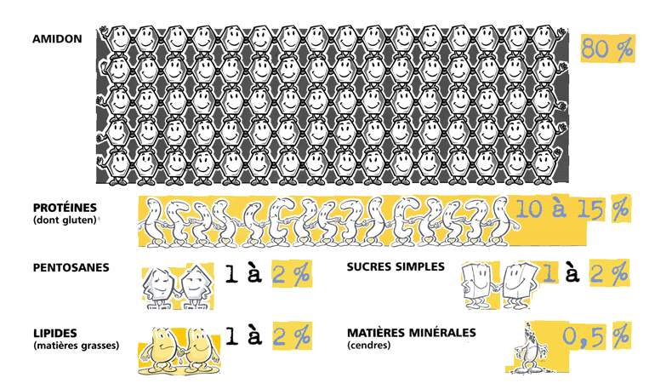
Figure 6. Composition de la Farine (source : Lesaffre).

CÁC THÀNH PHẦN KHÁC

Nước

Nước trộn bột
Nước có tác dụng chuyển bột từ trạng thái bụi sang trạng thái bột nhão, trong đó các thành phần khác nhau được trộn lại ; độ đặc của bột nhào phụ thuộc vào lượng nước trộn với nó..
Tableau 2. Độ đặc của bột tính theo tỷ lệ nước
Bột | Tỷ lệ nước | Cách thức làm
Bột mềm | Trên 63% | Cân vê thủ công
Bột vừa | Khoảng 60% | Cân vê thủ công và bằng máy
Bột hơi khô | 58% | Cân vê thủ công và bằng máy

Mỗi loại bột có khả năng hấp thụ nước khác nhau. Vậy muốn có được bột nhào với 1 độ đặc nhất định chúng ta cần phải biết đặc tính của bột. Nếu bột càng giàu protéines thì càng hấp thụ nhiều nước.

Nước còn có tác dụng điều chỉnh nhiệt độ cuối cùng của bột nhào (dựa trên nhiệt độ cơ sở) và điều chỉnh tốc độ lên men. Càng nhiều nước, tốc độ lên men càng nhanh.
Chú ý : cần phải đậy bột kín nếu không mặt bột sẽ bị khô khi để ngoài không khí.

Hơi nước
Trong quá trình nướng, hơi nước có tác dụng:
- Làm chậm quá trình tạo vỏ, giúp bánh phát triển tốt ;
- Đường rạch nở đẹp hơn ;
- Tạo điều kiện thuận lợi cho quá trình tạo màu bánh
- Giúp bánh sáng hơn,

Muối
Muối không những đem lại vị cho bánh mà còn có nhiều tác dụng khác :
- Tham gia vào quá trình tạo màu vỏ trong quá trình nướng,
- Muối giữ cho cho bánh không bị khô và mềm trong quá trình bảo quản,
- Cho muối vào ngay khi trộn sẽ làm giảm quá trình ôxy hoá sắc tố caroténoide, sắc tố tạo cho bánh có màu kem. Nếu bỏ muối vào cuối quá trình trộn, muối sẽ cho cục bột trắng hơn,
- Muối làm tăng khả năng hấp thụ nước của bột nhào,
- Tăng cường mạng lưới gluten, giúp cho bột nhào dẻo và bền hơn, dễ vê và cắt với máy móc hơn,
- Chất mặn làm giảm quá trình lên men (làm giảm hoạt động của con men), do vậy, muối cũng có vai trò điều chỉnh quá trình lên men.

Trong sản xuất bánh mỳ, muối thường chiếm 2% trọng lượng bột.

Sữa

Vai trò
Thành phần sữa bò
Nước | 87 %
Glucides | 5 %
Lipides | 4 %
Protides | 3 %
Muối khoáng (nhân tố vi lượng) | 1 %
Vitamines | A – D – E – K  C – B₁ – B₂ – B₅ –B₆ – PP

Sữa hydrat hoá và cải thiện kết cấu bột. Giống như nước, sữa điều chỉnh quá trình lên men. Càng nhiều sữa, quá trình lên men càng diễn ra thuận lợi.
Trong khi nướng, chất béo có trong sữa giúp quá trình truyền nhiệt diễn ra tốt hơn. Sữa cũng cải thiện màu và mùi của bánh. Khi nướng ở nhiệt độ cao, đường có trong sữa sẽ làm cho màu bánh hài hoà và đều hơn như đối với các loại đường glucô và saccharoso.

Các loại sữa
Người ta phân chia thành các loại sữa dựa trên cách bảo quản chúng:
a. Tiệt trùng
- Mục đích : loại bỏ các mầm mống gây bệnh, phá huỷ một số enzyme, tránh sự lên men,
- Phương pháp : đun nóng sữa ở 85⁰C trong vòng 20 – 25 giây sau đó làm lạnh đột ngột dưới 6⁰ C,
- Bảo quản : 1 tuần

b. Thanh trùng
- Sữa được đun ở nhiệt độ 115⁰ C trong vòng 15 – 20 phút: ở nhiệt độ này sữa bị phá huỷ toàn bộ các enzyme và vi khuẩn.
- Bảo quản : 1 tháng

c. Sữa U.H.T
- Sữa được đun nóng ở nhiệt độ 150⁰ C, sau đó hạ nhiệt độ đột ngột xuống 6⁰ C. Sữa được loại bỏ các mầm mống gây bệnh.
- Loại sữa này được đóng gói và bán trong bao bì kín, không có mùi lạ của đun khác với sữa trừ khuẩn và có thể bảo quản trong nhiều tháng.
d. Sữa đặc
- Sữa được xử lý bằng áp suất (55⁰C) trong chân không,
- Mục đích : loại bỏ nước và giữ lại các chất dinh dưỡng
e. Sữa bột
- Sữa đặc, khô được tán thành bột trong môi trường nhiệt độ cao, sữa được loại bỏ nước (bã chiếm khoảng 2 –4 %),
- Bảo quản nơi thoáng mát, sữa giữ được các chất dinh dưỡng.

Kem
- Khái niệm: "kem" là loại sữa chứa ít nhất 30% chất béo của sữa.
- Kem được sản xuất bằng cách tách các chất béo có trong sữa. Khi đó thu được kem bằng cách đánh bơ với nước sữa. Nước sữa phải là chất lỏng ít nhiều có màng sữa.
- Kem có thể ở dạng rắn hoặc lỏng : tuỳ theo điều kiện bão hoà và sự lên men của sữa khi làm kem.
- Người ta sử dụng khái niệm "kem" đối với các loại kem có tỷ lệ chất béo: trên 30 g/100g.
- Kem loãng: tỷ lệ chất béo có trong kem từ 12 đến 30g/100g.
- Các loại kem này được tiệt trùng hoặc thanh trùng trước khi đi bán, trong trường hợp kem chưa được sử lý thanh trùng hoặc tiệt trùng thì loại kem này có tên gọi "kem tươi”.
Ghi chú : Khái niệm kem đặc hay kem loãng không liên quan gì tới hàm lượng chất béo có trong kem.
Đối với kem, người ta được phép :
- Trộn thêm chất thơm (việc trộn chất thơm sẽ tạo ra các loại kem có tên gọi khác nhau)
- Men sữa (giúp kem đặc hơn)
- Đường saccharose : tối đa 15 % (khi có đường cần phải ghi rõ trên bao bì)

Bơ
Thành phần có trong 100g bơ
Chất béo (MG) | 82 %
Nước | 16 %
Chất khô không béo | 2 %
- Bơ có tác dụng làm mềm và làm tăng trọng lượng của bột. Để cho bột dậy, cần cho nhiều men hơn,
- Nhờ sự truyền nhiệt của chất béo, bánh chín nhanh và đều hơn,
- Nước chứa trong chất béo tạo độ nở cho bánh (lỗ khí được tạo ra đều hơn),
- Mang lại mùi vị đặc trưng cho bánh mỳ,
- Phá vỡ lưới gluten (bánh quy khô),
- Ruột bánh mềm, vỏ bánh giòn, mịn và có giá trị thực phẩm cao.
Các loại bơ:
Bơ sống : Là loại bơ chưa xử lý gì ngoài việc giữ lạnh: trong bơ sống còn 82% chất béo,
Bơ tinh chế: Được sản xuất chậm nhất là 72 giờ sau khi vắt sữa hoặc lấy kem: trong có 82% chất béo,
Bơ mịn: Có thể đưa vào một tỷ lệ kem đông lạnh (tối đa là 30%) : 82% chất béo,
Bơ để nấu: Đây là loại bơ đã loại nước chứa ít nhất 96% chất béo
Bơ bán thành phẩm: Là bơ chỉ tồn tại 41% chất béo (ghi trên nhãn)
Bơ muối: Là loại bơ trong đó có chứa lượng muối tương đương 0.5 đến 3g/100g.
Bơ mặn: Là loại bơ có từ 3g muối/100g,
Bơ đặc biệt (dùng để phết lên bánh): Sản phẩm này có tỷ lệ chất béo từ 20% và 41%.
Bơ khô
- Bơ khô là loại bơ được chế từ bơ tươi bằng cách tách hết nước và chất béo, loại bơ này có thể bảo quản trong 9 tháng ở nhiệt độ bình thường (không có nước, không có vi khuẩn -> không có mùi hôi).
- Chất béo này sẽ được sử dụng với liều lượng ít hơn 16% trong các công thức tính cho bơ tươi (thay vì dùng 20% bơ đặc trong 1 công thức thì chỉ cần dùng 4% bơ tươi).

Bơ margarine
Thành phần:
- Muối,
- Dầu thực vật,
- Chất thơm,
- Chất chống ôxy hoá,
- Bơ (tối đa 10%).

Margarine được dùng để thay thế bơ. Với cùng trọng lượng, Margarine có lượng chất béo ít hơn bơ.
Tuỳ theo cách sử dụng, người ta có các loại Margarine đặc tính khác nhau. Ví dụ, bột lớp cần margarine đặc và dẻo, trong khi đó để làm kem margarine phải có nhiệt độ tan thấp.
Margarine có thể bị nhiễm khuẩn do:
- Sử dụng nước không sạch,
- Lọc chất béo không kỹ,
- Thiếu vệ sinh trong quá trình sản xuất.
Hậu quả việc sử dụng Margarine hỏng để làm bánh mỳ:
- Xuất hiện axit béo tác động không tốt đến độ dàn hồi của màng gluten,
- Sự ôxy hoá có thể gây ra mùi hôi dầu.

Sản phẩm ngọt: đường, mật, đường édulcorant

Đường
Tại Pháp, đường được định nghĩa là saccharose được tinh chế, lọc, cô đặc có chất lượng đảm bảo và có thể thương mại được.
Đường tồn tại dưới nhiều dạng : đường trắng tinh lọc, đường bột, đường kính,…Người ta phần đường thành 2 loại theo gốc làm ra chúng đó là đường mía và đường củ cải.
Vai trò của đường:
- Tạo vị ngọt
- Làm dịu vị chua và đắng
- Tạo màu và trang trí bánh viennoiseries khi nướng
- Tạo màu bánh bóng hơn
- Nguồn thức ăn của con men
- Ở dạng sirop, đường dùng để chầm và làm lạnh (khi ăn bánh mỳ có thể chấm)
- Trang trí: đường kính, đường phèn, đường hạt trang trí
- Tăng vị thơm

Mật
Mật ong là một loại thức ăn do ong mật chiết xuất ra từ mật hoa và các chất chiết suất từ các bộ phận dinh dưỡng của hoa. Loại thức ăn này có thể dưới dạng “chất lỏng, chất đặc sệt hoặc kết tinh”. Trong quá trình ủ, mật ong đặc lại, đường kết tinh và chiếm từ 90 – 98% trong mật ong.
- Người ta phân biệt đường glucose và đường fluctose:
- Đường glucose kết tinh
- Đường fluctose tồn tại dưới dạng chất lỏng,
- Khi đun tới nhiệt độ 60⁰C, mật ong trở thành dạng lỏng trong một thời gian.
- Độ đậm đặc: 1,470 hay là 1,470 kg/lít.
- Mật ong chứa khoảng 17% là nước và 90 đến 98% là đường.

Đường édulcorant
Đường édulcorant là sản phẩm cho vị ngọt nhưng lại không có hàm lượng calo giống chất đường.
Người ta phân biệt 2 loại đường édulcorant : édulcerant mạnh (có vị ngọt hơn đường saccharose) và édulcorant không mạnh (vị ngọt thấp hơn đường saccharose).
Đường édulcorant mạnh có 3 chất: aspartame, saccharine và chất acésulfame de potassium. Hai chất đầu rất nhạy cảm với sức nóng và ở 1 giá trị nhiệt độ nhất định, 2 chất bị biến đổi sẽ làm cho vị đường biến mất.
Đường không mạnh : ít nhạy cảm với sức nóng, do vậy nó là nhân tố tạo kết cấu.

Trứng
Trứng là một loại thực phẩm sạch do động vật (gia cầm) sản xuất tự nhiên. Trứng gồm có 2 thành phần: lòng trắng (chiếm 53 đến 60% trọng lượng) và lòng đỏ (chiếm từ 28 đến 31% trọng lượng).
Thành phần cấu tạo
Nước | 73
Protéin | 13
Lipide | 12
Glucide | 1
Chất khoáng | 1

Kiểm tra và bảo quản
Trứng càng già thì vỏ bên trong càng rỗng. Để kiểm tra, người ta có các cách sau :
- Soi trứng trước ánh sáng đèn
- Ngâm trong nước muối 10%, trứng tươi sẽ chìm xuống đáy còn trứng cũ sẽ nổi lên trên mặt nước.
Bảo quản :
Bảo quản lạnh ở 8°C , để riêng ra với các thức ăn khác (trứng còn vỏ).
Trứng không có vỏ cũng phải bảo quản trong phòng lạnh.
Trứng đánh nên bảo quản trong tủ đông.
Trứng bột, vì lý do trữ lượng chất béo cao nên thời gian bảo quản không được lâu. Do vậy, phương pháp bảo quản tốt nhất là để trứng trong bình kín, tránh nơi ẩm và có ánh sáng, để ở nhiệt độ thấp.

Trường hợp trứng biến chất
- Lúc mới đẻ trứng,
- Vỏ trứng bị vỡ,
- Vi khuẩn xâm nhập,
- Ký sinh, nấm mốc,
- Vi khuẩn và khuẩn gây rối loạn tiêu hoá.

CÁC NHÂN TỐ LÊN MEN

Men
Men bánh mỳ được tạo thành từ các tế bào sống, tế bào nấm thuộc họ Saccharomyces cerevisiae.
1 g men = 10 tỷ tế bào
Thành phần có trong 1 cân men khô
Glucide | 43% ± 3%
Protide | 44% ± 3%
Lipide | 5% ± 1%
Chất khoáng | 7% ± 1%
Vitamine | 0,7% ± 0,1%

Tế bào sống Saccharomyces cerevisiae có khả năng sống không cần không khí. Thức ăn mà con men này ưa thích nhất chính là đường đơn giản (glucô).

Các loại men
Men tươi: Men có thể hấp thụ khoảng 67% lượng nước và được bảo quản lạnh (từ 2 đến 6°C). Trong điều kiện này, men giữ được tính chất từ 2 đến 4 tuần. Tuy nhiên, tốt nhất là dùng sớm. Men ép cần phải dễ bẻ vụn và có màu sáng ; liều lượng sử dụng trung bình là từ 2 đến 3% trọng lượng bột.
Men khô: dành cho xuất khẩu (Châu Phi, Trung Cận Đông…). Loại men này phải chịu thời gian vận chuyển dài. Do vậy, chi phí để sấy và bảo quản đặc biệt làm cho giá loại men này cao hơn là men tươi. Men này được chia làm 2 loại :
- Men khô active : ngày càng ít được sử dụng do có chút bất tiện đó là phải trộn vào trong nước ấm trước khi dùng.
- Men khô dùng tức thì: có thể cho trực tiếp vào trộn với bột.
Nếu bảo quản trong môi trường chân không, men khô có thể giữ được 2 năm. Tuy nhiên, khi đã mở khỏi bao bì, men khô sẽ không giữ được lâu và cần bảo quản lạnh.

Vai trò
Làm dậy bột
Khi có không khí, con men sẽ thở và tiêu thụ 1 phần đường để sinh sôi. Khi không có không khí, con men sẽ phản ứng với đường để tạo ra rượu và khí cacbonich. Đó chính là quá trình lên men của bánh mỳ.
Trong quá trình trộn, không khí được trộn vào cùng với bột giúp con men thở. Một vài phút sau khi trộn, khi không khí đã được tiêu thụ, các tế bào men bắt đầu quá trình lên men. Đường đơn giản có ở trong bột cho phép quá trình lên men bánh mỳ được tiến hành.
Axit hoá
Liên quan đến quá trình tạo axit hữu cơ của con men.
Tạo mùi thơm
Rượu đựơc tạo ra trong quá trình lên men và chính con men ảnh hưởng trực tiếp đến mùi vị bánh. Quá trình lên men kéo dài, nhiệt độ của bột nhào sẽ giảm, liều lượng men phù hợp sẽ giúp tạo ra bánh có mùi vị ngon. Tuy nhiên, quá trình này diễn ra với 1 điều kiện bột không bị ôxy hoá nhiều do nhào bột với tốc độ nhanh và lâu hay có thêm các tạp chất khác như đậu tằm và đậu tương.
Thay đổ lưu biến học của bột nhào.
Trong quá trình ủ bột, quá trình tạo và giữ khí gaz làm tăng sức ép trong cục bột. Hệ thống gluten căng ra giúp hoàn thiện kết cấu cục bột sau khi trộn. Ủ bột cũng giúp cho bột khoẻ hơn bởi:
- Độ giãn của lưới gluten giảm
- Tăng độ dàn hồi của lưới gluten.

Các nhân tố khác nhau ảnh hưởng tới quá trình lên men
Nhiệt độ

Nhiệt độ tăng sẽ tạo điều kiện thuận lợi cho hoạt động lên men, tuy nhiên nếu tăng quá 55°C con men sẽ chết. Nếu giảm nhiệt độ xuống, hoạt động của con men sẽ giảm và thậm chí ngừng lại.
Thông thường, trong khoảng nhiệt độ từ 20 đến 40°C, khi tăng nhiệt độ bột lên 1 độ, tốc độ lên men sẽ tăng lên từ 8 đến 12%. Do vậy, việc kiểm soát nhiệt độ bột nhào sau khi trộn là hết sức quan trọng (xem thêm trong phần nhiệt độ cơ sở).
Tuỳ vào loại bánh chúng ta sẽ có các cách xử lý về nhiệt độ khác nhau. Chẳng hạn như làm bánh baguette, bột nên có nhiệt độ thấp hơn (từ 22 đến 24°C) để vê bánh dễ hơn. Còn đối với bột để tủ đông, nên để nhiệt độ bột trong khoảng 18 đến 20°C. Trong quãng nhiệt độ này quá trình lên men sẽ chậm lại. ở 4°C, quá trình lên men sẽ bị ngưng lại, điều này giúp chúng ta kiểm soát được công việc làm bánh.
Hiện tượng thẩm thấu
Khi có sự khác nhau về nồng độ giữa 2 môi trường, nước sẽ đi từ môi trường có nồng độ thấp sang môi trường có nồng độ cao hơn để tạo sự cân bằng về nồng độ. Hiện tượng này được gọi hiện tượng thẩm thấu. Trong cục bột hiện tượng thẩm thấu căn bản phụ thuộc vào tỷ lệ đường và muối sử dụng (men bị mất nước khi có mặt của đường và muối). Điều này sẽ làm giảm hoạt động của con men vì tế bào men mất nước sẽ hoạt động bất bình thường.
Trong sản xuất bánh mỳ, việc cho đường và chất béo thường diễn ra đồng thời. Sự có mặt của chất béo sẽ làm tăng độ nhão của bột, làm cho bột mềm hơn. Như vậy giảm nước xuống là rất cần thiết để tăng nồng độ môi trường. Khi muốn điều chỉnh hiện tượng giảm hoạt động lên men, người thợ bánh mỳ cần tăng nhiệt độ bột nhào, giảm muối hoặc tăng lượng men.
Đối với men Pháp, khi tỷ lệ đường giảm, quá trình lên men sẽ thuận lợi và kéo dài hơn (tỷ lệ đường từ 5% đã khiến cho tốc độ lên men giảm). Đối với loại bột có nhiều đường như bánh croissant, con men bình thường sẽ không phù hợp. Như vậy, việc chế biến ra loại men đặc biệt (chịu được môi trường có nồng độ cao) cho các loại bột ngọt, bột có nhiều đường trở nên rất cần thiết.

Liều lượng men
Ở mức nhiệt độ nhất định, tốc độ lên men sẽ tỷ lệ thuận với liều lượng men.

Nồng độ PH
Sự thay đổi của nồng độ PH cũng làm thay đổi hoạt động của con men. Men có thể hoạt động trong môi trường có nồng độ PH từ 2 đến 8, nhưng tốt nhất là với nồng độ PH từ 4 đến 6.
Nước
Càng nhiều nước thì quá trình lên men càng nhanh (giải thích bằng độ thẩm thấu)

Nguyên tắc nhiệt độ cơ sở
Nhiệt độ lý tưởng để cho men trong bột nhào hoạt động tốt là khoảng 24-25°C. Để cho hoạt động lên men diễn ra bình thường, cần tính làm sao cho cục bột nhào ở mức 25ºC. Có nhiều nhân tố ảnh hưởng đến nhiệt độ cục bột nhào :.
- Nhiệt độ xưởng,
- Nhiệt độ bột,
- Nhiệt độ nước,
- Loại bột sử dụng.
Thông thường, người thợ làm bánh mỳ điều chỉnh nhiệt độ bột nhào bằng việc điều chỉnh nhiệt độ nước trộn bằng máy làm lạnh hay làm nóng nước.

Bằng 1 phương pháp tính toán đơn giản, chúng ta cũng có thể tính trước nhiệt độ của nước dùng để trộn bột. Tổng nhiệt độ bột (TF), nhiệt độ xưởng (TA) và nhiệt độ nước (TE) cho ta khái niệm nhiệt độ cơ sở (TB).
TB=TF+TA+TE
Nhiệt độ cơ sở cũng thay đổi theo cách trộn, loại bánh mỳ và nhiệt độ môi trường. Trộn càng chậm, nhiệt độ cơ sở sẽ càng cao (từ 68 đến 70°C nếu trộn ở tốc độ chậm ; từ 62 đến 64°C nếu trộn với tốc độ trung bình ; từ 52 đến 54°C nếu trộn với tốc độ nhanh). Khi thời tiết nóng, cần giảm nhiệt độ cơ sở.
Nếu biết nhiệt độ bột, xưởng và nhiệt độ cơ sở, ta dễ dàng xác định nhiệt độ nước cần thiết.

Ở xứ nóng, khi máy làm lạnh nước không thể làm giảm nhiệt độ bột nhào, ta cũng có thể dùng máy lạnh hay phòng lạnh làm giảm nhiệt độ bột xuống.

Men chua
Từ lâu, đây là phương pháp duy nhất sử dụng để lên men bánh mỳ. Ngày nay, với sự xuất hiện của men công nghiệp, men chua ít được sử dụng hơn.

Để làm men chua, người thợ bánh mỳ tiến hành nuôi con men từ các loại vật chất có trong bột và trong môi trường.
Cách làm men tự nhiên (men chua):
Nguyên liệu
500g bột
500g nước
10 g mật hoặc đường malt (giúp quá trình lên men khởi động thuận lợi)
Trộn tất cả các thành phần nguyên liệu trên và để lên men trong vòng 24h ở nhiệt độ môi trường.
Trong 24 tiếng đầu tiên, các bóng khí bắt đầu được tạo ra và ta có được men cái. Trộn tiếp men cái này, ta tiếp tục thu được men chua kế tiếp (men 1):
Nguyên liệu
500g men cái
500g nước
500g bột
Trộn các thành phần nguyên liệu này lại với nhau và để 12 tiếng, ta thu được men 1. Chúng ta có thể sử dụng men này để tạo ra men chua thế hệ 2:
Nguyên liệu
500g men thế hệ 1
500g nước
500g bột
Từ men thế hệ 2, ta có thể làm men thế hệ 3 :
Nguyên liệu
500g men thế hệ 2
500g nước
500g bột
Quá trình lên men phải tạo ra bọt mịn (có độ PH = 3,5). Cũng cần có cách bảo quản men thế hệ 3 để tiếp tục tạo ra men mới.

KIẾN THỨC CẦN PHẢI NHỚ

- Vai trò của men
- Các nhân tố ảnh hưởng đến quá trình lên men
- Nguyên tắc nhiệt độ cơ sở

PHỤ GIA BÁNH MỲ

Định nghĩa
Phụ gia bánh mỳ được tạo ra bằng việc trộn các vật chất đặc biệt giúp tăng cường các đặc tính của bột nhằm:
- Đáp ứng các yêu cầu công nghệ của các phương pháp sản xuất bánh
- Tăng giá trị sản phẩm bánh mỳ thông qua cải thiện chất lượng bánh (kết cấu ruột bánh, màu sắc, độ bóng, độ nở, mùi vị, bảo quản).
Như vậy, tạo chất phụ gia chính là lựa chọn 1 số thành phần chất (được phép sử dụng) để trộn với chất đỡ (thông thường là bột). Mục đích cuối cùng của việc sử dụng chất phụ gia là cải thiện quá trình sản xuất bánh mỳ và cải thiện chất lượng bánh thành phẩm.

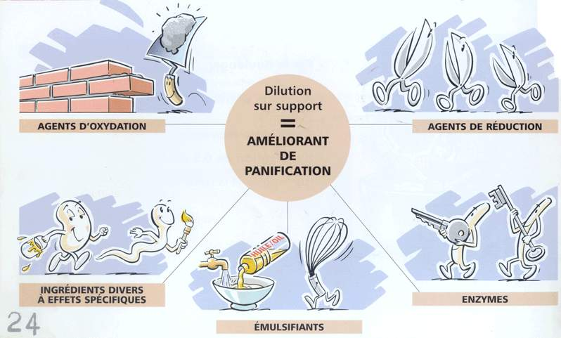
Chat khu (xu ly do co gian)
chat oxy hoa
chat nhu~ ho’a
Thành phần phụ gia sản xuất bánh mỳ
Định nghĩa

Các thành phần được phép sử dụng

Tên | Nguồn gốc | Loại | Vai trò trong sản xuất bánh mỳ | Liều lượng sử dụng tối đa (% trọng lượng bột) | Sự cố nếu sử dụng quá liều
Bột đậu xanh | Hạt đậu xanh | Thành phần đa dạng với hiệu quả đặc thù | Tăng cường sức mạnh cho mạng lưới gluten, độ nở của bánh mỳ  Làm ruột bánh mỳ trắng hơn | 2 % | Trộn với tốc độ nhanh, mùi vị của bánh mỳ sẽ mất do hiện tượng ôxy hoá quá mức thành phần lipide và chất thơm
Bột đậu tương | Hạt đậu tương | Thành phần đa dạng với hiệu quả đặc thù | Có tác dụng giống như bột đậu nhưng liều lượng sử dụng ít hơn do phản ứng của bột này mạnh hơn.  Trong quá trình làm bánh, người ta thấy bột nhào mềm hơn | 0,5 % | Trộn với tốc độ nhanh, mùi vị của bánh mỳ sẽ mất do hiện tượng ôxy hoá quá mức thành phần lipide và chất thơm
Bột mạch nha | Đại mạch hoặc lúa mỳ | Thành phần đa dạng với hiệu quả đặc thù | Đối với các loại bột có hoạt động amylaza kém, chất phụ gia có tác dụng tăng khả năng lên men, giúp bánh nở hơn.  Tăng màu sắc bánh (tăng tỷ lệ đường, giúp phản ứng Maillard diễn ra tốt hơn) | 0,3 % | Bột dính.  Màu bánh sẫm quá, thậm chí chuyển màu đỏ
Amylaza nấm | Aspergillus NIGER ou ORIZAE (synthốse biologique) | Enzyme | Phá huỷ tinh bột và tạo ra đường cho men tiêu thụ. Đường mà con men không tiêu thụ hết tạo điều kiện thuận lợi cho phản ứng Maillard → màu bánh đẹp hơn  Cải thiện quá trình lên men, giúp cho bánh mỳ nở hơn | Liều lượng không xác định | Bột dính.  Màu sắc bánh có thể bị sẫm quá nhưng không thường xuyên như bột lúa mạch (do amylaza nấm hoạt động tốt hơn amylaza nấm của bột lúa mạch khi bắt đầu nướng)
Gluten | Bột mỳ | Thành phần đa dạng với hiệu quả đặc thù | Tăng cường độ mạnh của một vài loại bột, giúp 1 số loại bột trộn làm bánh (bị yếu do lẫn các loại bột khác không phải là bột mỳ) trở nên khoẻ hơn  Cải thiện độ hút nước, khả năng chịu đựng của bột và độ nở của bánh | Không có quy tắc | Bánh không nở được  Độ nở kém
Axít ascorbique hoặc vitamine C  (E 300) | Hoá chất công nghiệp | Ô xy hoá | Cải thiện cấu trúc gluten (tăng cường khả năng liên kết của mạng lưới gluten) → tăng cường tính co giãn, dàn hồi của bột → khả năng giảm thời gian ủ lần thứ nhất và tăng thời gian ủ chờ nở (bột nhào sẽ khoẻ hơn)  Tăng khả năng hấp thụ nước  Tăng độ mạnh của bột | 0,03% | Bột giãn quá mức  Vỏ bánh khô và có màu nhợt nhạt  Bánh khô quá
Men làm giảm hoạt hoạt động | Saccharomyces cerevisiae | Chất làm giảm | Hoạt động với gluten để bột giãn hơn, trộn và vê dễ hơn |  | Giãn quá mức
Lécithine của đậu tương (E322) | Hạt đậu tương cán | Emulsifiant  (chất trộn) | Tăng độ mềm dẻo của bột → khi làm việc với máy sẽ dễ dàng hơn (bởi bột có độ liên kết và khả năng hấp thụ nước tốt nhất  Chống lại mùi hôi dầu và ổn định cấu trúc bột nhào khi ướp lạnh | 0,3% | Bột giãn quá mức
Axít béo diglycộrides (E471) | Chất hoá học | Emulsifiant  (chất trộn) | Làm chậm quá trình sinh mùi dầu ở bánh.  Làm cho vỏ bánh không bị rộp khi làm bánh có kiểm soát (làm lạnh) | 0,2% | Hiện chưa xác định được bởi gần đây loại chất này mới được phép sử dụng
Chất DATA Esters (E472) | Chất hoá học | Emulsifiant  (chất trộn) | Khi trộn với nhau, các thành phần bột, các chất trộn khác liên kết với nhau tốt hơn → cải thiện độ dẻo của bột nhào  Tương tác mạnh với gluten → Khí giữ lại nhiều hơn  Điều chỉnh quá trình lên men và ngăn không cho bột bị se lại | 1% (cần kiểm tra thêm) | Cần kiểm tra thêm

Emulsifiants (chất trộn): sản phẩm được sử dụng để thực hiện việc trộn các loại chất không trộn được với nhau (ví dụ như thể sữa và nhũ tương).

Hoạt động của phụ gia qua mỗi bước sản xuất bánh mỳ
Hoạt động của một số loại chất chính có trong phụ gia.
 | Chất ôxy hoá | Chất làm giảm |  | Enzymes | Emulsifiant  (chất trộn)
Trộn | Tổ chức hệ thống Gluten | Mặt bột nhanh bóng (bột phát triển nhanh hơn)  Bước đầu lên men và tạo mùi thơm |  | Hoạt hoá quá trình lên men
Ủ | Tạo độ mạnh | Giảm độ mạnh |  | Hoạt hoá quá trình lên men
Phân chia | Kháng lại các tác động |  |  | Hoạt hoá quá trình lên men | Kháng lại các tác động (E472)
Để nghỉ |  | Giảm thời gian để bột nghỉ |  | Hoạt hoá quá trình lên men
Vê | Giảm độ dính | Dễ vê dài  Tránh bột bị co |  | Hoạt hoá quá trình lên men | Dễ vê dài (lécithine của đậu tương)
Ủ chờ nở | Hình thức đẹp nhất |  |  | Hoạt hoá quá trình lên men | Bột khoẻ hơn (E472)  Tránh cho bột không bị giãn quá (E472)
Nướng | Nở tốt khi nướng/đường rạch bánh phát triển tốt nhất
Thành phẩm |  | Cải thiện vị bánh | Tạo cho bánh có màu đẹp nhất  Cải thiện hương vị bánh  Tăng độ mềm cho ruột bánh mỳ |  | Ruột bánh mỳ mềm  Vỏ mỏng và có màu sáng  Bánh lâu bị mềm (471)  Làm giảm lỗ rộp bánh khi xử lý lạnh (E471)
Thành phẩm | Cải thiện độ nở và hình thức bánh

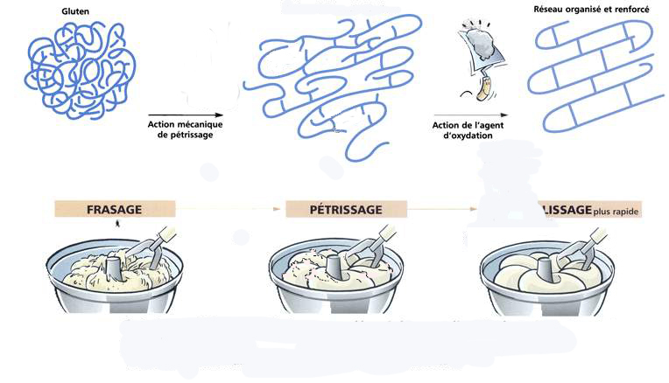
FRAGILE
Figure 7. Effet des agents oxydants sur le gluten.

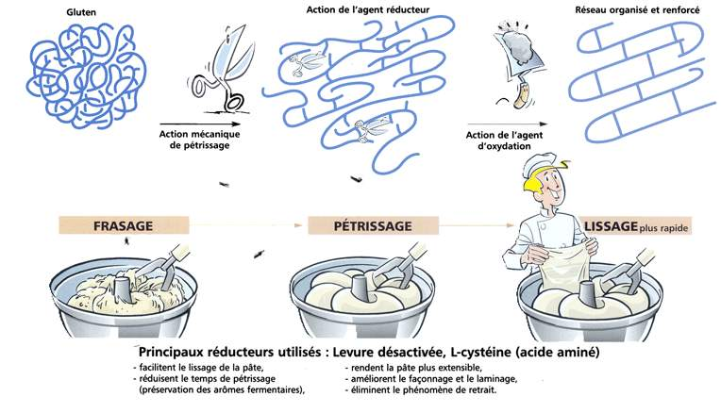
Figure 8. Effet des agents rộducteurs sur le gluten.

KIẾN THỨC CẦN NHỚ

- Các thành phần chính có trong chất phụ gia
- Hiệu quả của các chất có trong phụ gia

Biểu đồ quá trình sản xuất bánh mỳ

CHUẨN BỊ NGUYÊN LIỆU
TRỘN
Ủ
CHIA BỘT
VÊ THÀNH HÌNH
ĐỂ NGHỈ
VÊ BÁNH
CHỜ NỞ
RẠCH BÁNH
NƯỚNG
ĐỂ NGUỘI
Nguyên liệu
Thành phẩm
Figure 9. Diagramme de panification.

Trộn bột
Trước đây, trộn bột được thực hiện bằng tay và qua nhiều bước:
- Nhào bột,
- Trộn và lật bột,
- Kéo giãn – trộn khí,
- Vê thành cục

Ngày nay máy trộn bột thực hiện tất cả các bước trên.

Mục đích trộn
Đó chính là quá trình tạo bột nhào từ các thành phần nguyên liệu nhằm:
- Hydrat hoá các thành phần của bột,
- Trộn kỹ các thành phần với nhau
- Tạo gluten
- Tạo độ liên kết tốt (khó chia cắt hơn)
- Trộn khí
Để thực hiện mục đích trên, người ta tiến hành 2 bước: Nhào và trộn. Trong quá trình nhào, các thành phần được trộn đều với nhau ; khi thực hiện đồng thời quá trình trộn, kéo, tạo khí, hệ thống gluten sẽ phát triển.

Cách trộn
Khi các thành phần nguyên liệu đã được chuẩn bị, quá trình trộn bắt đầu được thực hiện. Bước nhào cần thực hiện càng nhanh càng tốt. Như vậy, trước khi nhào, cần cân các thành phần nguyên liệu 1 cách cẩn thận để tránh tình trạng phải cho thêm nước hay bột.
Người thợ bánh mỳ cần hết sức chú ý đến độ dẻo của bột trong suốt quá trình trộn. Bột có thể sẽ bị mềm quá hoặc rắn quá nếu có sai sót về liều lượng. Trong trường hợp như vậy, cần tìm cách xử lý một cách nhanh chóng (tốt nhất là trog khi nhào). Hơn nữa, cũng cần chú ý đến việc cào bột vương trên vách máy trộn xuống để tất cả được trộn đều với nước.
Kết thúc bước trộn, bột phải bóng, đều và không dính. Bột phải dễ lấy ra khỏi vách máy trộn và có độ dàn hồi. Thời gian trộn để đạt được kết quả như trên thay đổi phụ thuộc vào kiểu máy trộn. Mỗi máy có những đặc tính và tốc độ quay tay quay khác nhau nên thời gian trộn sẽ khác nhau. Hơn nữa loại bột và kiểu bánh mỳ cũng có những yêu cầu kết quả bột trộn khác nhau. Như vậy, vai trò quyết định của người thợ làm bánh là hết sức quan trọng giai đoạn trộn bột.

Các phương pháp trộn khác nhau
Kiểu trộn
Loại máy trộn | Tốc độ trộn | Trộn
Loại máy trộn | Tốc độ trộn | Chậm | Trung bình | Nhanh
Trục xiên | Tốc độ 1  Tốc độ 2 | 20mn  - | 10mn  10mn | 5mn  17 à 20mn
Xoắn ốc | Tốc độ 1  Tốc độ 2 | 10mn  - | 5mn  5mn | 3mn  8mn
Que đánh | Tốc độ 1  Tốc độ 2 | 12mn  - | 6mn  6mn | 4mn  10mn
Ghi chú : Thời gian trộn đưa ra chỉ mang tính chất tham khảo. Nếu tính đến trang thiết bị và loại bột thì chỉ có người thợ làm bánh mới có thể quyết định được thời gian trộn là bao lâu.

Lên men
Thời gian lên men của bột được chia ra qua mỗi giai đoạn khác nhau : ủ, để nghỉ và ủ chờ nở. Thời gian dài hay ngắn tuỳ thuộc vào cách trộn hoặc cách lên men trong mỗi giai đoạn đó.

Ủ và để nghỉ
Giai đoạn này bắt đầu kể từ khi cho men hoặc men chua vào bột đến tận khi chia bột nhào thành phần. Thời gian ủ và để nghỉ ngắn hay dài phụ thuộc vào điều kiện và cách thức làm việc. Nếu bột nhào yếu, người ta phải tăng thời gian lên. Ngược lại, nếu bột nóng, rắn hoặc lượng men cho bị quá thì cần giảm thời gian ủ xuống.
Khi làm bánh với men, nếu trộn với tốc độ càng nhanh thì quá trình ủ càng ngắn (thậm chí bỏ qua), ngược lại cần tăng thời gian ủ chờ nở.
Giai đoạn nghỉ diễn ra trước khi vê, nó giúp cho bột nhào hoàn thiện kết cấu.

Ủ chờ nở
Đây là bước cuối cùng của quá trình lên men. Thời gian ủ chờ nở phụ thuộc vào 2 nhân tố : hoạt động lên men và khả năng giữ khí của bột. Người thợ bánh mỳ sẽ quyết định thời điểm hợp lý nhất để bỏ bánh vào lò nướng.
Khi dùng men chua, thời gian ủ sẽ phải ngắn bởi trước đó men chua đã được ủ lâu (hơn nữa ta đã trộn men chua với bột từ đầu). Ngược lại, giai đoạn ủ chờ nở cần kéo dài hơn bởi vì nồng độ men ít hơn (men ít hơn).

Nướng
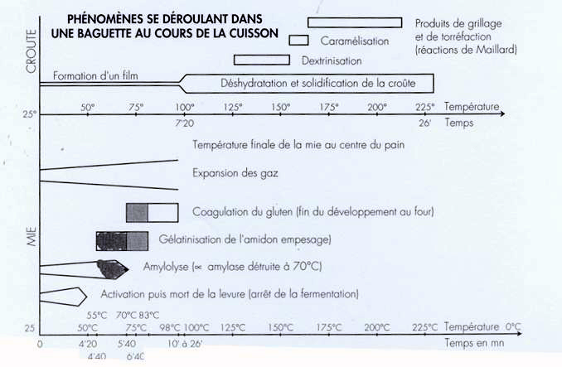
Các hiện tượng khác nhau diễn ra trong quá trình nướng
Nhờ vào các thiết bị làm lạnh hoặc đông, người thợ làm bánh có thể làm chậm, thậm chí hoãn thời gian nướng bánh lại.
Đối với sản xuất bánh mỳ thủ công, việc sử dụng tủ lạnh hay tủ đông để làm bánh thông thường và bánh đặc biệt là không được phép. Từ ngày 25 tháng 5 năm 1998 và theo điều luật số 98-405, người thợ làm bánh mỳ phải đảm bảo tất cả các bước làm bánh. Vậy có nghĩa là người thợ làm bánh thủ công chỉ được sử dụng cách làm bánh trực tiếp, nở có kiểm soát hoặc là nở chậm.
Nở có kiểm soát, bột nhào có thể được bảo quản một vài giờ cho đến 3 ngày trong tủ (với nhiệt độ điều chỉnh ở 0ºC). Cách làm bánh này đem lại một số lợi ích sau:
- Làm chậm thời điểm nướng để bán thêm một vài loại bánh khác cho khách hàng,
- Chủ động trong bán hàng và giảm thiểu rủi ro khi không bán được hàng,
- Chủ động trong sản xuất và giảm thời gian làm đêm,
- Đa dạng hoá sản phẩm bánh.

Một số quy định về bánh mỳ Pháp

Sắc lệnh về bánh mỳ (tháng 9 năm 1993)
Sắc lệnh về bánh mỳ Pháp gồm 4 phần:
- Khái niệm về bánh mỳ thông dụng (bánh mỳ sản xuất tại chỗ),
- Khái niệm về bánh mỳ truyền thống,
- Khái niệm về bánh mỳ men,
- Bãi bỏ các văn bản trước đó.

Bánh mỳ thông dụng
Cách gọi của bánh mỳ này là để phân biệt với các loại bánh khác chứ không phải là một tên gì mới.
Bánh thông dụng là tên bánh chỉ được dùng để gọi đối với các loại bánh được làm và nướng để bán trực tiếp cho người tiêu dùng. Tuy nhiên, cách gọi này cũng có thể được sử dụng đối với các loại bánh mỳ được người trung gian bán cho người tiêu dùng cuối cùng tại nơi nhào bột, nặn và nướng bánh.
Trường hợp nhà sản xuất bánh sử dụng tủ để bảo quản bánh qua ngày thì các sản phẩm bánh đó không được gọi là bánh thông dụng.

Bánh mỳ thông dụng truyền thống Pháp
Tại một hội nghị tại Paris năm 1909, người ta đã đưa ra một số điều khoản liên quan đến bánh mỳ thông dụng truyền thống của Pháp:
- Cụm từ bánh mỳ thông dụng truyền thống, không đánh giá chất lượng bánh mà khái niệm này được sử dụng cho những sản phẩm nói chung được nướng từ hỗn hợp bột mỳ, men, nước sạch và muối.
- Bánh mỳ được bán dưới tên gọi bánh mỳ thông dụng truyền thống pháp là loại bánh không qua bất kỳ khâu xử lý bảo quản lạnh nào trong quá trình sản xuất và không cho bất kỳ chất phụ gia nào. Bánh mỳ thông dụng truyền thống Pháp có đặc điểm về bột như sau:
- Là hỗn hợp bột làm bánh mỳ,
- Nước sạch và muối,
- Sử dụng men chua để lên men,
- Thành phần có thể chứa: 2% bột đậu, 0,5% bột đậu tương, 0,3% bột mạch nha.

Việc thiếu 1 số chất sinh hoá học là nguyên nhân khiến chất lượng bánh chưa được tốt.

Bánh mỳ men
Khái niệm: Bánh mỳ men sử dụng bột chua là loại bánh đã được thay đổi một số thành phần nguyên liệu so với các loại bánh được sản xuất trước đây.
Theo điều 4 của sắc lệnh bánh mỳ ngày 13 tháng 9 năm 1993; "bột chua là loại bột được làm từ bột lúa mỳ hoặc bột lúa mạch đen trộn với nước muối, sau đó để bột lên men tự nhiên. Mục đích của việc làm này là để dậy bột”.
Định nghĩa trước đây về men:
Trong bộ tài liệu liên quan đến bánh mỳ Pháp xuất bản trong tập biên bản hội thảo CNERNA tháng 11 năm 1977 có đưa ra khái niệm như sau:
- Bột chua là loại bột được lên men axit bằng cách trộn bột với nước có men chua hoặc men gốc (men cái), không sử dụng men công nghiệp. Quá trình lên men thực hiện được nhờ sự kết hợp cộng sinh giữa các vi khuẩn axít hoá và con men.
Luật tiêu dùng được công bố trong các kiến nghị và báo cáo của Ban kinh tế – xã hội (J.O ngày 20 tháng 12 năm 1988) lại đưa ra một khái niệm như sau :
- Khái niệm bột chua đề cập đến loại bột được làm từ bột mỳ, nước sạch, muối và có thể cho thêm tối đa 0,2% men chua. Trong thời gian ủ bột, sẽ diễn ra quá trình lên men tự nhiên nhờ vào các vi khuẩn có trong men.
- Bột chua là kết quả của sự lên men nhờ vào các phản ứng sinh học, có tới hàng tỷ con vi khuẩn/1g bột mỳ. Men sử dụng làm bánh là loại men chua (men nước hoặc men khô) và đảm bảo một số yếu tố sau:
- Độ PH là 4,1 + - 0,1
- Chứa một lượng axit axêtic trong tế bào nội sinh khoảng 900phần/1000.
- Không thấm (hút) nước.
Men chua chứa vi sinh vật có tính axit được cấu thành chủ yếu từ vi khuẩn lactique và men. Tuy nhiên, việc cho thêm men chua (saccharomyces cerevisiaire) vào bột làm bánh, được tiến hành vào giai đoạn cuối quá trình nhào bột, với tỷ lệ tối đa là 0,2% so với lượng bột mỳ nhào.

Bánh mỳ truyền thống Pháp

Quy định về tên gọi
- Mang tên “sắc lệnh bánh mỳ”, sắc lệnh ngày 13 tháng 9 năm 1993 có vai trò rất quan
Thông thường được gọi là "quy định về bánh mỳ", sắc lệnh ngày 13 tháng 9 năm 1993 vẫn còn hiệu lực. Nội dung của sắc lệnh được nói rõ trong văn bản chủ yếu là các qui định pháp lý về nghề sản xuát bánh mỳ. Trong điều 2 của sắc lệnh này, có định nghĩa về bánh mỳ truyền thống của Pháp.

Hạt lúa mỳ

Điều 2 – Chỉ những loại bánh để bán hoặc được bán dưới tên gọi ‘bánh mỳ truyền thống Pháp’ hoặc một cách gọi khác tương đương, bất kể hình dạng bánh, không qua bất kỳ xử lý làm lạnh nào trong quá trình sản xuất, không chứa bất kỳ chất phụ gia nào, bánh mỳ Pháp có một số đặc tính sau:
- Là hỗn hợp của bột mỳ, nước và muối.
- Được lên men bằng bột chua (Sacharomyces Cerevisiae), và men theo nghĩa của điều 4 sắc lệnh này hoặc chỉ 1 trong các thành phần tạo men rượu cho sản xuất bánh mỳ.
- Có thể thêm một số thành phần sau: (tỷ lệ với khối lượng bột sử dụng):
a, 2% bột đậu
b, 0,5% bột đậu tương
- Không sử dụng chất phụ gia!
- Văn bản này rất rõ ràng: bánh mỳ truyền thống Pháp không được phép cho thêm bất kỳ loại phụ gia nào.
- Chất phụ gia là các chất bảo quản sản phẩm có ký hiệu bắt đầu bằng chữ E.
- Các chất phụ gia thường được sử dụng trong bánh mỳ là :
- Axit ascorbique (E 300)
- Lexitin đậu tương (E 322)
- Nhưng qui định cấm này cũng áp dụng với cả những phụ gia ít được sử dụng hơn:
- Mono và diglyceride (E 471)
- Ester mono và diglyceride (E 472)
Người làm bánh mỳ trước tiên phải yêu cầu thợ xay bột không được cho thêm phụ gia vào bột mỳ trong quá trình xay bột. Bản thân anh ta cũng không được cho thêm phụ gia trong quá trình sản xuất. Qui định cấm này do vậy liên quan tới thợ xay bột và người làm bánh mỳ.

SẢN XUẤT BỘT MỲ

CÁC BƯỚC SẢN XUẤT BỘT MỲ
1. rửa hạt lúa mỳ | Bước này rất quan trọng vì hạt lúa mỳ có thể lẫn lộn với đất, đá, bụi bẩn, các tạp chất, thực vật khác
2. Nghiền lúa mỳ | Sau khi cho lúa vào máy nghiền, ta thu được 3 loại thành phần sau:  - bột mỳ mịn  - hạt lúa mỳ nghiền qua  - bột mỳ chưa mịn (thô)
- Phân loại bột mỳ theo độ mịn | Bột chưa đủ mịn được đưa vào máy phân loại. Máy này có nhiều tầng lọc. Ở mỗi tầng lọc, bột được chia ra 2 phần. Phần mịn rơi xuống các tầng dưới. Phần chưa mịn được đưa trở lại máy nghiền tiếp. Phần bột đã qua tất cả lưới lọc được gọi là bột mỳ. Phần to nhất được gọi là cám và được đưa trở lại bước số 2 nghiền tiếp
- Máy nghiền mịn | Giống bước 2, tuy nhiên máy nghiền mịn có sức ép mạnh hơn

Nhân tố chính ảnh hưởng đến chất lượng bánh

 | Men khô (tươi) | Bột lên men | Men chua (thời gian lên men lâu hơn)
Thể tích | + | + | -
Độ dày vỏ bánh | * | * | +
Màu ruột bánh  + kem  - Trắng | * | * | +
Độ dàn hồi của ruột bánh  + Tốt  - Kém | * | * | +
Hình dạng lỗ khí  + To  - Nhỏ | - | + | ++
Độ đồng đều của lỗ khí  + Đều  - Không đều | - | + | ++
Mùi bánh | - | + | +
Vị bánh | - | + | +

 | Nhiệt độ |  | Loại lò điện |  | Hơi nước
 | Thấp | Cao | Thường | Chariot | Có | Không
Thể tích | * | * | * | * | * | -
Độ bóng | * | * | * | * | + | -
Màu vỏ | - | ++ | * | * | * | *
Độ dày vỏ | + | - | + | - | - | +
Độ ròn | * | - | + | - | + | *
Vị bánh | - | ++ | * | * | + | *

 | Nguyên liệu | Cách trộn | ủ bánh | Vê bánh | Lên men | Nướng bánh
Thể tích bánh | + | ++ | * | + | + | ++
Độ bóng vỏ bánh | * | * | * | * | * | +
Độ dày vỏ bánh | + | ++ | + | * | + | ++
Độ ròn vỏ bánh | * | * | * | * | * | ++
Màu vỏ | ++ | * | ++ | * | * | ++
Độ dàn hồi của ruột bánh | * | * | * | + | + | *
Màu ruột bánh | ++ | ++ | * | * | + | *
Kích thước lỗ khí | * | ++ | ++ | ++ | ++ | +
Mùi bánh | + | + | ++ | * | + | *
Vị bánh | ++ | ++ | ++ | + | ++ | +
Độ đồng đều của lỗ khí | * | ++ | ++ | + | ++ | +

Ảnh hưởng của nguyên liệu
 | Bột |  |  | Men | Muối | Chất phụ
 | Pha thêm bột | Tỷ lệ protéin cao (14 –16%) | Độ tro cao (> 0,75%) | Tỷ lệ thấp (≈ 1%) | Tỷ lệ thấp và trộn muộn | Bột đậu | Acid ascorbig (vitamine B) | Mạch nha
Hình dạng bánh  + đẹp  - to  *không có tác động | * | - | * | * | * | * | * | *
Thể tích (+khá; -kém) | - | * | - | * | * | + | ++ | +
Độ dày vỏ bánh (+dày; -mỏng) | * | * | * | * | * | * | - | -
Màu ruột bánh (+màu kem; -màu trắng) | Sẫm | * | ++ | * | + | - | * | *
Màu vỏ bánh (+màu sẫm; -màu sáng hơn) | + | * | + | * | * | * | * | +
Mùi bánh (+mùi nhiều; -ít mùi) | Đặc biệt | * | * | + | * | * | - | *
Vị bánh (+vị ngon; -vị kém hơn) | Đặc biệt | * | ++ | ++ | ++ | - | * | +
Độ ròn vỏ bánh | * | - | * | * | * | * | * | *

Trộn | Trộn tốc độ 1 (theo phương pháp truyền thống) | Trộn giữa tốc độ 1 và 2 | Trộn tốc độ 1 với thời gian ngắn sau đó trộn tốc độ 2 (theo phương pháp mới)
Thể tích (+ khá; - kém) | - | + | ++
Độ dày vỏ bánh ( + vỏ dày; - vỏ mỏng) | + | - | -
Màu ruột (+ màu kem, - màu trắng) | ++ | + | +
Hình dạng lỗ khí (+ to; - nhỏ) | ++ | + | -
Độ đồng đều của lỗ khí (+không đều; - đều) | ++ | + | -
Mùi vị (+nhiều; -ít) | + | + | -
Vị bánh (+nhiều; -ít) | ++ | + | -

Ủ | Ủ bột 1 tiếng | Ủ bột 10 tiếng trong phòng ủ (nhiệt độ 4ºC)
Độ dày vỏ bánh (+dày; -mỏng) | + | ++
Màu vỏ bánh | + | ++
Kích thước lỗ khí (+to; -nhỏ) | + | ++
Độ đều của lỗ khí (+không đều; -đều) | + | ++
Mùi bánh (+nhiều mùi; - ít mùi) | + | ++
Vị bánh (+nhiều; -ít) | + | ++

Vê | Vê lỏng | Vê chặt
Thể tích | + | -
Độ co giãn ruột bánh | + | -
Kích thước lỗ khí | + | -
Độ đều của lỗ khí | + | -
Vị bánh | + | -

Tên món:
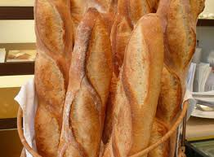
PAIN BAGUETTE
(6 chiếc 280g hoặc 12 chiếc 150g, 35 chiếc 50g)

Nguyên liệu | Đơn vị tính | Trọng lượng
Bột mỳ  Men khô  Muối  Phụ gia  Nước  Men chua  Bơ | kg  g  g  g  ml  g  g | 1  12  15  5  600-630  150  50
QUY TRÌNH CHẾ BIẾN
Bước 1:Cân tất cả các nguyên liệu cho vào máy trộn đều (lưu ý nguyện liệu khô để riêng, ướt để riêng) tốc độ chậm 1 phút, nhanh 5 phút đến khi mặt bột mịn dẻo, có một lớp màng mỏng.
Bước 2:Cho bột ra ngoài đập bột lấy mặt mịn để bột nghỉ (ủ bột) 10 phút.
- Cân bột theo yêu cầu (bánh ngắn 150g, bánh dài 300g) vê dài tùy sau đó để bột nghỉ 10 phút.
Bước 3 Vê bánh hình dài 25cm và 60cm.
Bước 4 Ủ bột 45 – 60 phút (nở to gấp 2 lần).
-Bước 5 Rạch bánh.
- Nướng bánh: Nhiệt độ mặt trên 220 °C, mặt dưới 200 °C.
- Thời gian: 20 – 22 phút.

YÊU CẦU THÀNH PHẨM
- Bánh có màu vàng.
- Các lỗ khí đều nhau không bị rỗng ruột, vỏ giòn, ruột mềm.
- Bánh có mùi thơm.

Tên món:
PETIT BOULE
(35 chiếc, mỗi chiếc 50g)
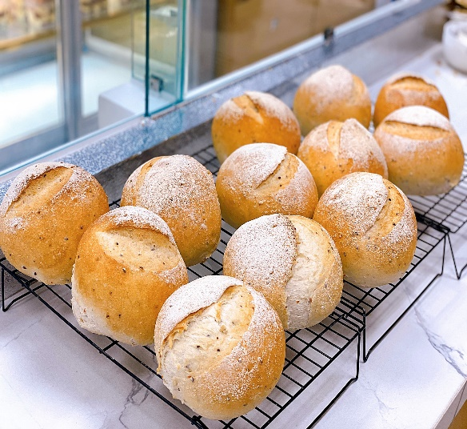
Nguyên liệu | Đơn vị tính | Trọng lượng
Bột mỳ  Men khô  Muối  Phụ gia  Nước  Men chua  Bơ | kg  g  g  g  ml  g  g | 1  12  15  5  600-630  150  50
QUY TRÌNH CHẾ BIẾN
- Cân tất cả các nguyên liệu cho vào máy trộn đều (lưu ý nguyện liệu khô để riêng, ướt để riêng) tốc độ chậm 1 phút, nhanh 5 phút đến khi mặt bột mịn dẻo, có một lớp màng mỏng.
- Cho bột ra ngoài đập bột lấy mặt mịn để bột nghỉ(ủ bột) 10 phút.
- Cân bột theo yêu cầu 50g vê tròn. Để bột nghỉ 10 phút.
- Vê bánh tròn.
- Ủ bột 45 – 60 phút (nở to gấp 2 lần).
- Rạch bánh.
- Nướng bánh: Nhiệt độ mặt trên 220 °C, mặt dưới 200 °C.
- Thời gian: 20 – 22 phút.

YÊU CẦU THÀNH PHẨM
- Bánh có màu vàng.
- Các lỗ khí đều nhau không bị rỗng ruột, vỏ giòn, ruột mềm.
- Bánh có mùi thơm.

Tên món:
MINI BAGUETTE (BÁNH MỲ CHUỘT)
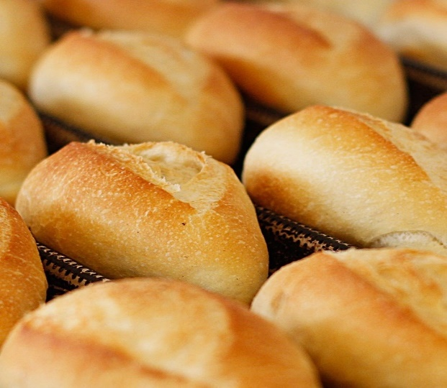
(35 chiếc, mỗi chiếc 50g)

Nguyên liệu | Đơn vị tính | Trọng lượng
Bột mỳ  Men khô  Muối  Phụ gia  Nước  Men chua  Bơ | kg  g  g  g  ml  g  g | 1  12  15  5  600-630  150  50
QUY TRÌNH CHẾ BIẾN
- Cân tất cả các nguyên liệu cho vào máy trộn đều (lưu ý nguyện liệu khô để riêng, ướt để riêng) tốc độ chậm 1 phút, nhanh 5 phút đến khi mặt bột mịn dẻo, có một lớp màng mỏng.
- Cho bột ra ngoài đập bột lấy mặt mịn để bột nghỉ(ủ bột) 10 phút.
- Cân bột theo yêu cầu (50g, 150g, 280g) vê tròn hoặc dài tùy từng loại bánh. Để bột nghỉ 10 phút.
- Vê bánh dài 10 cm.
- Ủ bột 45 – 60 phút (nở to gấp 2 lần).
- Rạch bánh.
- Nướng bánh: Nhiệt độ mặt trên 220 °C, mặt dưới 200 °C.
- Thời gian: 20 – 22 phút.

YÊU CẦU THÀNH PHẨM
- Bánh có màu vàng.
- Các lỗ khí đều nhau không bị rỗng ruột, vỏ giòn, ruột mềm.
- Bánh có mùi thơm.

Tên món:

PAIN DEMIE
(Bánh mỳ gối trắng)
(Nguyên liệu dành cho 2,5 chiếc)
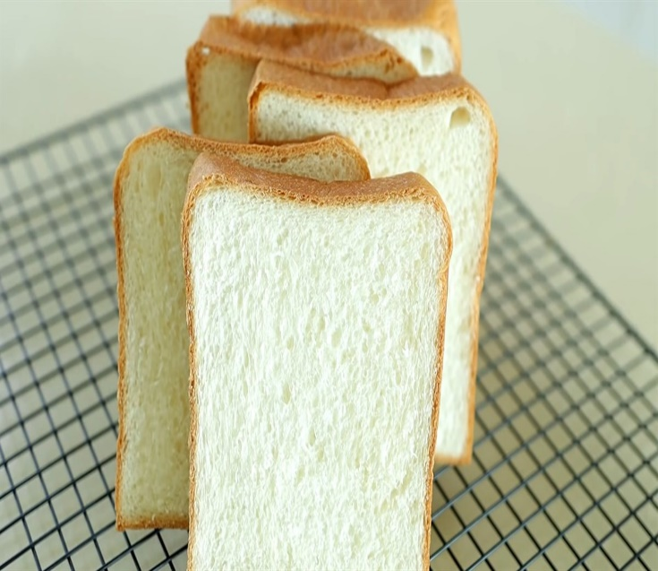
Nguyên liệu | Đơn vị tính | Trọng lượng
Bột mỳ  Men khô  Muối  Phụ gia  Nước  Bơ  Đường hạt  Sữa tươi  Kem tươi | kg  g  g  g  ml  g  g  ml  ml | 1  12  15  5  400- 420  50  70  130  30

QUY TRÌNH CHẾ BIẾN
- Cân tất cả các nguyên liệu cho vào máy trộn đều (lưu ý nguyện liệu khô để riêng, ướt để riêng) tốc độ chậm 1 phút, nhanh 5 phút đến khi mặt bột mịn dẻo, có một lớp màng mỏng.
- Cho bột ra ngoài đập bột lấy mặt mịn để bột nghỉ (ủ bột) 10 phút.
- Cân trọng lượng bột 700g/1 chiếc vê tròn để bột nghỉ 10 phút.
- Vê bánh thành hình trụ tròn đường kính khoảng 12cm độ dài 30cm xếp vào khuôn (chú ý khuôn quét bơ). Cho bánh vào tủ ủ trong khoảng 90 phút.
- Sau khi bánh nở cách mặt khuôn khoảng 1,5cm thì đậy kín khuôn và nướng bánh.
- Nhiệt độ nướng mặt trên: 230 °C, mặt dưới 220 °C, thời gian 35 đến 40 phút.

YÊU CẦU THÀNH PHẨM
- Bánh vuông thành sắc cạnh. Các lỗ khí đều nhau không bị rỗng ruột, vỏ giòn, ruột mềm.
- Bánh có màu vàng.
- Bánh có mùi thơm đặc trưng của bơ và sữa.
Tên món:
BÁNH HAMBURGER
(Nguyên liệu cho 25 chiếc )

Nguyên liệu | Đơn vị tính | Trọng lượng
Bột mỳ  Men khô  Muối  Phụ gia  Nước  Bơ  Đường hạt  Sữa tươi  Kem tươi  Vừng trắng  Trứng quét mặt | kg  g  g  g  ml  g  g  ml  ml  g  quả | 1  12  12  5  400  50  70  130  30  50  1
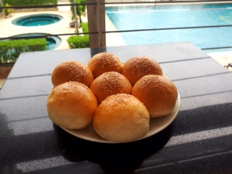

QUY TRÌNH CHẾ BIẾN
Bước 1:
- Cân tất cả các nguyên liệu rồi cho vào máy trộn đều với tốc độ chậm khoảng 1 phút và chuyển sang tốc độ nhanh khoảng 6 phút; trộn đến khi mặt bột mịn có lớp màng mỏng.
Bước 2:
- Cho bột ra ngoài và để bột nghỉ (ủ bột) trong 10 phút.
Bước 3:
- Cân bánh với trọng lượng 70g/chiếc, vê tròn rồi để ủ khoảng 10 phút.
Bước 4:
- Tạo hình chiếc bánh mì hình tròn xếp vào khay; chú ý quét dầu lên khay, và cho vào tủ ủ trong thời gian khoảng 30 phút đến khi bánh nở gấp đôi lúc đầu.
Bước 5:
- Quét 1 lớp trứng mỏng lên bề mặt bánh và rắc vừng lên bề mặt bánh.
Bước 6:
- Cho bánh vào lò nướng với nhiệt độ mặt trên 200°C và mặt dưới 180°C trong 20 phút.

YÊU CẦU THÀNH PHẨM
- Bánh có hình tròn, ruột mềm.
- Bánh có màu vàng nâu.
- Có mùi thơm đặc trưng của bơ và vừng.

Tên món:
BÁNH HOT DOG
(Nguyên liệu dành cho 25 chiếc dài)

Nguyên liệu | Đơn vị tính | Trọng lượng
Bột mỳ  Men khô  Muối  Phụ gia  Nước  Bơ  Đường hạt  Sữa tươi  Kem tươi  Trứng quét mặt | kg  g  g  g  ml  g  g  ml  ml  quả | 1  12  12  5  400  50  70  130  30  1

QUY TRÌNH CHẾ BIẾN
Bước 1:
- Cân tất cả các nguyên liệu rồi cho vào máy trộn đều với tốc độ chậm khoảng 1 phút và chuyển sang tốc độ nhanh khoảng 6 phút; trộn đến khi mặt bột mịn có lớp màng mỏng.
Bước 2:
- Cho bột ra ngoài và để bột nghỉ (ủ bột) trong 10 phút.
Bước 3:
- Cân bánh với trọng lượng 60g/chiếc, vê dài rồi để ủ khoảng 10 phút.
Bước 4:
- Tạo hình chiếc bánh mì hình dài 18 cm xếp vào khay; chú ý quét dầu lên khay, và cho vào tủ ủ trong thời gian khoảng 30 phút đến khi bánh nở gấp đôi lúc đầu.
Bước 5:
- Quét 1 lớp trứng mỏng lên bề mặt bánh.
Bước 6:
- Cho bánh vào lò nướng với nhiệt độ mặt trên 200°C và mặt dưới 180°C trong 20 phút.
YÊU CẦU THÀNH PHẨM
- Bánh có hình dài, ruột mềm.
- Bánh có màu vàng tươi.
- Có mùi thơm đặc trưng của bơ.

Tên món:
BÁNH MỲ NÂU
(Nguyên liệu dành cho 5 chiếc)
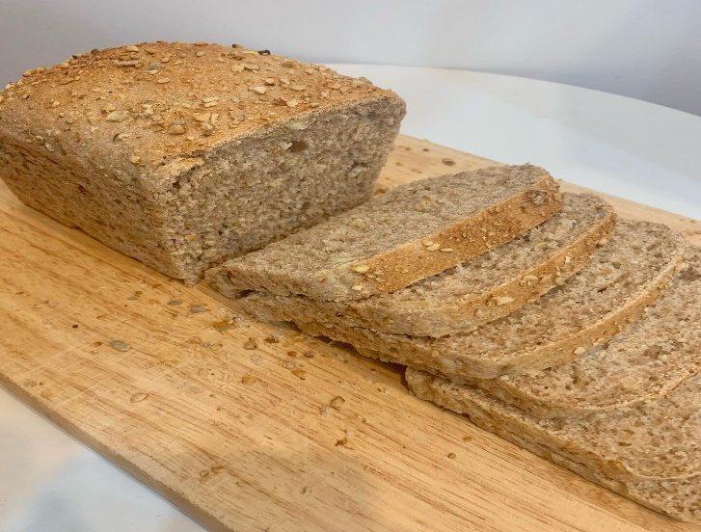
Nguyên liệu | Đơn vị tính | Trọng lượng
Bột mỳ  Bột nguyên cám  Bột mỳ đen  Đường vàng  Men khô  Phụ gia  Muối  Nước  Bơ | g  g  g  g  g  g  g  ml  g | 600  300  100  50  10  5  12  600  50

QUY TRÌNH CHẾ BIẾN
Bước 1:
- Cân tất cả các nguyên liệu rồi cho vào máy trộn đều với tốc độ chậm khoảng 1 phút và chuyển sang tốc độ nhanh khoảng 6 phút; trộn đến khi mặt bột mịn có lớp màng mỏng.
Bước 2:
- Cho bột ra ngoài và để bột nghỉ (ủ bột) trong 10 phút.
Bước 3:
- Cân bánh với trọng lượng 350g/chiếc, vê tròn rồi để ủ khoảng 10 phút.
Bước 4:
- Vê bánh thành hình dài 20cm xếp vào khuôn; chú ý khuôn được quét dầu, và cho vào tủ ủ trong thời gian khoảng 30 phút đến khi bánh nở gấp đôi lúc đầu.
Bước 5:
- Cho bánh vào lò nướng với nhiệt độ mặt trên 200°C và mặt dưới 180°C trong 30 phút.

YÊU CẦU THÀNH PHẨM
- Bánh có hình dài, các lỗ khí đều nhau không bị rỗng ruột, các đường rạch phanh nở đều nhau.
- Bánh có màu vàng nâu.
- Có mùi thơm đặc trưng của bột nguyên cám và bơ.

Tên món:
BÁNH MỲ ĐEN
(Nguyên liệu dành cho 5 chiếc)
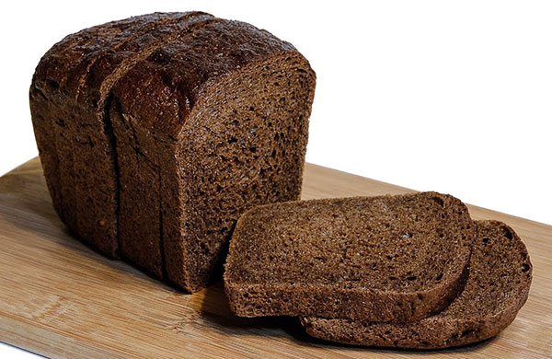
Nguyên liệu | Đơn vị tính | Trọng lượng
Bột mỳ  Bột mỳ đen  Men khô  Phụ gia  Muối  Nước  Bơ  Bột cacao | g  g  g  g  g  ml  g  g | 700  300  12  3  12  600  50  30

QUY TRÌNH CHẾ BIẾN
Bước 1:
- Cân tất cả các nguyên liệu rồi cho vào máy trộn đều với tốc độ chậm khoảng 1 phút và chuyển sang tốc độ nhanh khoảng 6 phút; trộn đến khi mặt bột mịn có lớp màng mỏng.
Bước 2:
- Cho bột ra ngoài và để bột nghỉ (ủ bột) trong 10 phút.
Bước 3:
- Cân bánh với trọng lượng 350g/chiếc, vê tròn rồi để ủ khoảng 10 phút.
Bước 4:
- Vê bánh thành hình dài 20cm xếp vào khuôn; chú ý khuôn được quét dầu, và cho vào tủ ủ trong thời gian khoảng 30 phút đến khi bánh nở gấp đôi lúc đầu.
Bước 5:
- Cho bánh vào lò nướng với nhiệt độ mặt trên 200°C và mặt dưới 180°C trong 30 phút.

YÊU CẦU THÀNH PHẨM
- Bánh có hình dài, các lỗ khí đều nhau không bị rỗng ruột, các đường rạch phanh nở đều nhau.
- Bánh có màu vàng nâu.
- Có mùi thơm đặc trưng

Tên món:
BÁNH PAPAROTI
(Nguyên liệu dành cho 18 chiếc)
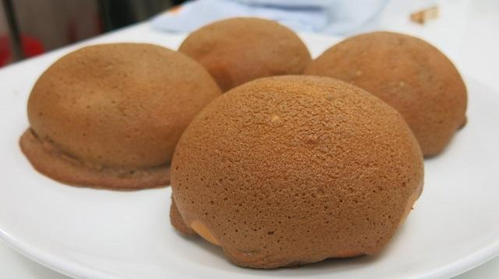
Nguyên liệu | Đơn vị tính | Trọng lượng
Bột mỳ  Men khô  Muối  Phụ gia  Nước  Bơ  Đường hạt  Trứng  Sữa bột  Trứng quét mặt | kg  g  g  g  ml  g  g  quả  g  g | 1  12  12  5  400  100  100  4  25  1

QUY TRÌNH CHẾ BIẾN
Bước 1:
Cân tất cả các nguyên liệu cho vào máy trộn đều (lưu ý nguyện liệu khô để riêng, ướt để riêng) tốc độ chậm 1 phút, nhanh 5 phút. đến khi mặt bột mịn dẻo, có một lớp màng mỏng.
Bước 2:
Cho bột ra ngoài đập bột lấy mặt mịn để bột nghỉ (ủ bột) 10 phút.
Bước 3:
Cân trọng lượng bột 100g/1 chiếc vê tròn để bột nghỉ 10 phút.
Bước 4:
Vê bánh thành hình tròn xếp vào khay (chú ý khay quét bơ). Cho bánh vào tủ ủ trong khoảng 1 giờ.
Bước 5:
Quét trứng, phủ sốt cà phê lên mặt bánh. Cho bánh vào lò nướng. Nhiệt độ nướng mặt trên: 200 °C dưới 180 °C thời gian 18 - 22 phút.

SỐT CÀ PHÊ PHỦ MẶT BÁNH
Nguyên liệu | Đơn vị tính | Trọng lượng
- Bơ | g | 150
- Đường xay | g | 150
- Trứng | quả | 3
- Bột mỳ | g | 195
- Cà phê hòa tan | g | 14
- Bột nở | g | 3
- Muối | g | 3
- Tinh mùi cà phê | ml | 8

- Bơ, đường xay đánh trắng rồi cho trứng vào đánh đều.
- Cho tất cả các nguyên liệu còn lại trộn đều.
- Cho hỗn hợp vào túi bơm phủ lên bề mặt bánh.

YÊU CẦU THÀNH PHẨM
- Ruột bánh có các lỗ khí đều nhau, mềm xốp.
- Bánh có màu vàng nâu.
- Bánh có mùi thơm đặc trưng cà phê.

Tên món:
SWEET BREAD
(BÁNH MỲ BƠ PHÁP)
( Nguyên liệu dành cho 18 chiếc)
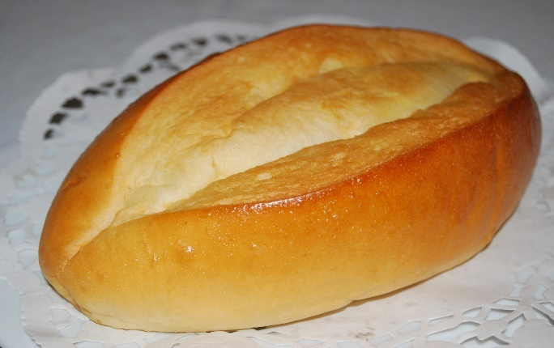
Nguyên liệu | Đơn vị tính | Trọng lượng
Bột mỳ  Men khô  Muối  Phụ gia  Nước  Bơ  Đường hạt  Trứng  Sữa bột  Trứng quét mặt | kg  g  g  g  ml  g  g  quả  g  g | 1  12  12  5  400  100  100  4  25  1

QUY TRÌNH CHẾ BIẾN
Bước 1:
Cân tất cả các nguyên liệu cho vào máy trộn đều (lưu ý nguyện liệu khô để riêng, ướt để riêng) tốc độ chậm 1 phút, nhanh 5 phút. đến khi mặt bột mịn dẻo, có một lớp màng mỏng.
Bước 2:
Cho bột ra ngoài đập bột lấy mặt mịn để bột nghỉ (ủ bột) 10 phút.
Bước 3:
Cân trọng lượng bột 100g/1 chiếc vê tròn để bột nghỉ 10 phút.
Bước 4:
Vê bánh thành hình dài 20cm xếp vào khay (chú ý khay quét bơ). Cho bánh vào tủ ủ trong khoảng 1 giờ.
Bước 5:
Rạch bánh làm đôi, quét trứng, rắc đường, bơm bơ vào giữa. Cho bánh vào lò nướng. nhiệt độ nướng mặt trên: 200 °C, dưới 180 °C, thời gian 18 - 22 phút.

YÊU CẦU THÀNH PHẨM
- Bánh đều nhau các đường rạch bánh đều, phanh nở. Các lỗ khí đều nhau không bị rỗng ruột, mềm xốp.
- Bánh có màu vàng.
- Bánh có mùi thơm đặc trưng của bơ và sữa.

Tên món:
BÁNH DONUT
(Nguyên liệu dành cho 20 chiếc)


Nguyên liệu | Đơn vị tính | Trọng lượng
Bột mỳ  Men khô  Muối  Bột nở  Sữa tươi  Bơ  Đường hạt  Trứng  Dầu ăn  Sô cô la đen  Sô cô la trắng  Hạnh nhân | kg  g  g  g  ml  g  g  quả  lít  g  g  g | 1  12  12  15  400  100  100  4  1  200  200  50

QUY TRÌNH CHẾ BIẾN
Bước 1:
- Cho tất cả nguyên liệu vào máy trộn đều (lưu ý nguyện liệu khô để riêng, ướt để riêng) tốc độ chậm 1 phút, nhanh 5 phút. đến khi mặt bột mịn dẻo, có một lớp màng mỏng.
Bước 2:
- Cho bột ra ngoài đập bột lấy mặt mịn để bột nghỉ (ủ bột) 10 phút.
Bước 3:
- Cân trọng lượng bột 50 g/1 chiếc vê tròn để bột nghỉ 10 phút.
Bước 4:
- Cân trọng lượng bột 50 g/1 chiếc vê tròn để bột nghỉ 10 phút.
Bước 5:
- Vê bánh thành hình tròn cho bánh vào tủ ủ trong khoảng 35 phút đến 40 phút.
Bước 6:
- Cho nóng dầu và rán vàng, để nguội.
Bước 7:
- Cách thủy chocolate và trang trí bánh.
YÊU CẦU THÀNH PHẨM
- Bánh tròn đều.
- Bánh có vàng nâu.
- Bánh có mùi thơm đặc trưng của bơ, sô cô la và các loại hạt.

Tên món:
BÁNH MỲ ĐỒNG QUÊ
(Nguyên liệu dành cho 3 chiếc)

Nguyên liệu | Đơn vị tính | Trọng lượng
Bột mỳ  Bột chấu  Men khô  Muối  Phụ gia  Nước  Men chua  Bơ | kg  g  g  g  g  ml  g  g | 1  30  12  15  5  600-630  150  50
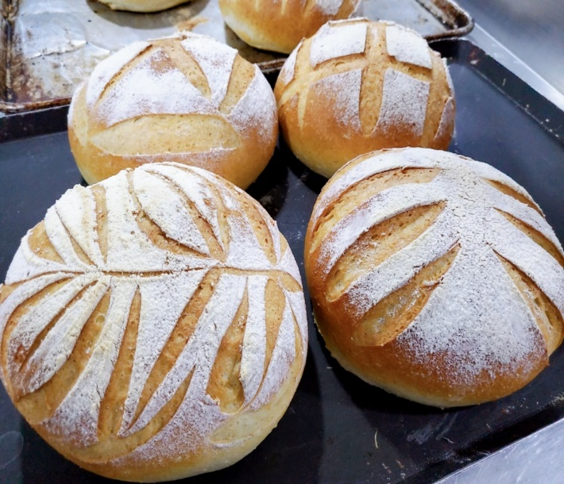

QUY TRÌNH CHẾ BIẾN
Bước 1:
- Cho nguyên liệu vào máy trộn đều (lưu ý nguyên liệu khô để riêng, ướt để riêng) tốc độ chậm 1 phút, nhanh 5 phút đến khi mặt bột mịn dẻo, có một lớp màng mỏng.
Bước 2:
- Cho bột ra ngoài đập bột lấy mặt mịn để bột nghỉ(ủ bột) 10 phút.
Bước 3:
- Cân trọng lượng bột 600g/1 chiếc vê tròn để bột nghỉ 10 phút.
Bước 4:
- Vê bánh thành hình tròn xếp vào khay (chú ý khay quét bơ) cho bánh vào tủ ủ trong khoảng 30 đến 35 phút.
Bước 5:
- Rạch bánh xịt hơi nước cho bánh vào lò nướng. Nhiệt độ nướng mặt trên: 230 °C, mặt dưới 220 °C, thời gian 30 đến 35 phút.

YÊU CẦU THÀNH PHẨM
- Bánh có hình tròn đều nhau. Các lỗ khí đều nhau không bị rỗng ruột.
- Bánh có màu vàng nâu.
- Bánh có mùi thơm đặc trưng.

Tên món:
BÁNH MỲ TRÒN
Nguyên liệu | Đơn vị tính | Trọng lượng
Bột mỳ  Men khô  Muối  Phụ gia  Nước  Bơ  Đường hạt  Trứng  Sữa bột  Trứng quét mặt | kg  g  g  g  ml  g  g  quả  g  g | 1  12  12  5  400  100  100  4  25  1

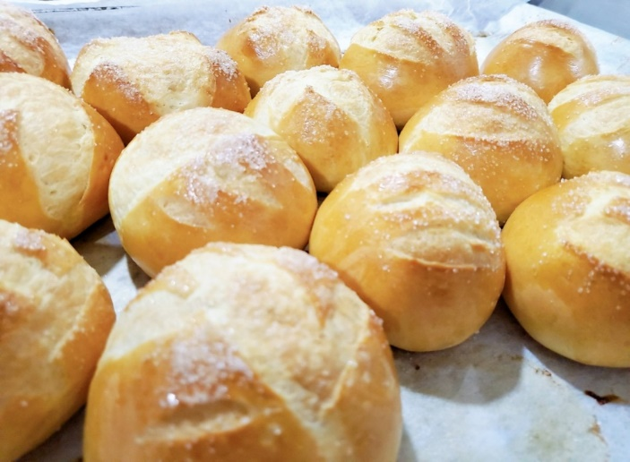

QUY TRÌNH CHẾ BIẾN
Bước 1:
- Cho tất cả nguyên liệu vào máy trộn đều với tốc độ chậm khoảng 1 phút và chuyển sang tốc độ nhanh khoảng 6 phút; trộn đến khi mặt bột mịn có lớp màng mỏng.
Bước 2:
- Cho bột ra ngoài và để bột nghỉ (ủ bột) trong 10 phút.
Bước 3:
- Cân bánh với trọng lượng 50g/chiếc, vê tròn rồi để ủ khoảng 10 phút.
Bước 4:
- Tạo hình chiếc bánh mì tròn rồi xếp vào khay nướng, sau đó cho vào tủ ủ trong 30 phút để bánh nở gấp đôi lúc đầu.
Bước 5:
- Quét 1 lớp trứng loãng lên bề mặt bánh và cho vào lò nướng nhiệt trên 200°C và dưới 180°C trong 20 phút.

YÊU CẦU THÀNH PHẨM
- Bánh có hình tròn, ruột mềm.
- Bánh có màu vàng nâu.
- Có mùi thơm đặc trưng.

Tên món:
BẠT BÁNH PIZZA
(Nguyên liệu dành cho 12 chiếc đường kính 20 cm)
Nguyên liệu | Đơn vị tính | Trọng lượng
Bột mỳ  Men khô  Muối  Sữa tươi  Dầu ô liu  Lá Oregano | kg  g  g  ml  g  g | 1  12  12  600  50  1
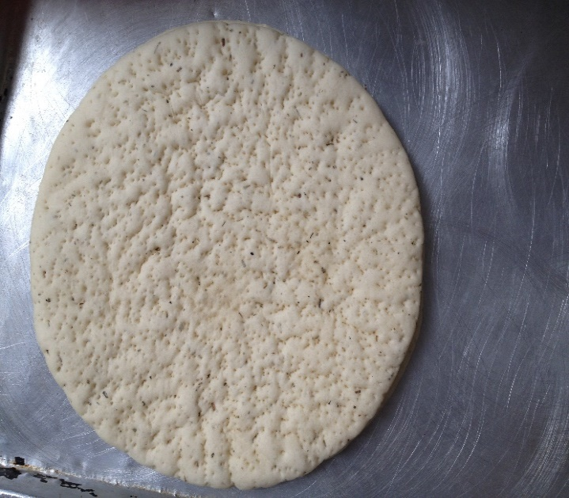

QUY TRÌNH CHẾ BIẾN
Bước 1:
- Cho tất cả nguyên liệu vào máy trộn đều (lưu ý nguyện liệu khô để riêng, ướt để riêng) tốc độ chậm 1 phút, nhanh 5 phút đến khi mặt bột mịn dẻo, có một lớp màng mỏng.
Bước 2:
- Cho bột ra ngoài đập bột lấy mặt mịn để bột nghỉ (ủ bột) 10 phút.
Bước 3:
- Cân trọng lượng bột 150g/chiếc vê tròn để bột nghỉ 10 phút.
Bước 4:
- Dùng chày cán mỏng đường kính 20 cm dày khoảng 0,5cm xếp vào khay và dùng dĩa xâm lên bề mặt bánh cho thoát khí cho vào tủ ủ trong thời gian khoảng 10 phút.
Bước 5:
- Cho vào lò nướng lần 1 khoảng 7 phút. Nhiệt độ nướng mặt trên 230 °C, dưới 220 °C.
YÊU CẦU THÀNH PHẨM
- Đế bánh hình tròn đều
- Không bị phồng
- Không bị vỡ
Tên món:
BÁNH PIZZA BÒ
(Nguyên liệu dành cho 12 chiếc đường kính 20 cm)

Nguyên liệu | Đơn vị tính | Trọng lượng
Đế bánh  Sốt cà chua  Hành tây  Ớt chuông (xanh, đỏ)  Dứa chín  Phomai mozazzella  Thịt bò xay  Dầu ăn  Gia vị, hạt tiêu, tỏi… | chiếc  g  g  g  quả  g  g  ml | 12  200  200  2  1  600  500  100
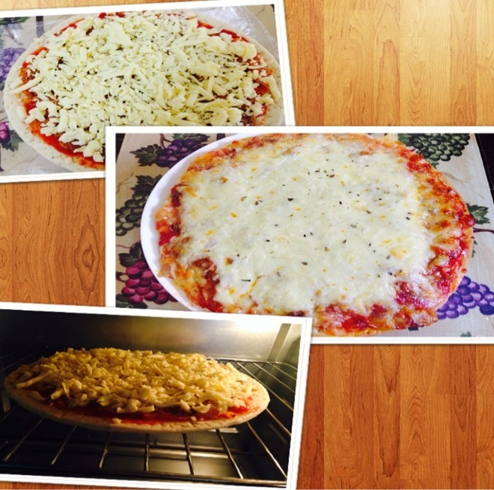

QUY TRÌNH CHẾ BIẾN
Bước 1:
- Sơ chế nguyên liệu ớt xanh đỏ, hành tây rồi thái hạt lựu hoặc thái lát mỏng xào qua nêm gia vị tiêu muối vừa đủ.
Bước 2:
- Xúc xích thái hạt lựu nhỏ hoặc lát mỏng. Pho mai mozzarella bào sợi.
Bước 3:
- Phết xốt cà chua đều lên bề mặt đế bánh.
- Xếp nhân lần lượt sau đó rắc pho mai lên trên cùng sao cho kín bề mặt bánh.
Bước 4:
- Cho vào lò nướng
- Nhiệt độ nướng mặt trên 250 °C, mặt dưới 230 °C, thời gian là 7 phút.
YÊU CẦU THÀNH PHẨM
- Bánh hình tròn đều.
- Phô mai phủ kín.
- Có màu vàng nâu.
- Có mùi thơm đặc trưng của phô mai.
Tên món:
BÁNH JAMBOM CHEESSE
(Nguyên liệu cho 20 chiếc)

Nguyên liệu | Đơn vị tính | Trọng lượng
Bột mỳ  Men khô  Muối  Phụ gia  Nước  Bơ  Đường hạt  Sữa tươi  Kem tươi  Jambon  Phomai Guda  Trứng quét mặt | kg  g  g  g  ml  g  g  ml  ml  g  g  quả | 1  12  12  5  400  50  100  130  30  200  200  1


QUY TRÌNH CHẾ BIẾN
Bước 1:
- Cân tất cả các nguyên liệu rồi cho vào máy trộn đều với tốc độ chậm khoảng 1 phút và chuyển sang tốc độ nhanh khoảng 6 phút; trộn đến khi mặt bột mịn có lớp màng mỏng.
Bước 2:
- Cho bột ra ngoài và để bột nghỉ (ủ bột) trong 10 phút.
Bước 3:
- Cân bánh với trọng lượng 80g/chiếc, vê tròn rồi để ủ khoảng 10 phút.
Bước 4:
- Tạo hình chiếc bánh mì hình dài xếp vào khay; chú ý quét dầu lên khay, và cho vào tủ ủ trong thời gian khoảng 30 phút đến khi bánh nở gấp đôi lúc đầu.
Bước 5:
- Quét 1 lớp trứng mỏng lên bề mặt bánh, rạch bánh ở giữa cho jambon thái hạt lựu lên bề mặt bánh rồi phủ phomai guda bào sợi.
Bước 6:
- Cho bánh vào lò nướng với nhiệt độ mặt trên 200°C và mặt dưới 180°C trong 20 phút.
YÊU CẦU THÀNH PHẨM
- Bánh có hình dài, ruột mềm.
- Bánh có màu vàng nâu.
- Có mùi thơm đặc trưng của bơ và phomai guda.

Tên món:
BÁNH PHOMAI
(Nguyên liệu dành cho 6 chiếc)

Nguyên liệu | Đơn vị tính | Trọng lượng
Bột mỳ  Men khô  Muối  Phụ gia  Nước  Bơ  Đường hạt  Sữa tươi  Kem tươi  Jambon  Phomai Mozazella  Hành tây  Ớt chuông (đỏ)  Lá Thyme  Trứng quét mặt | kg  g  g  g  ml  g  g  ml  ml  g  g  g  g  g  quả | 1  12  12  5  400  50  100  130  30  200  200  200  200  2  1

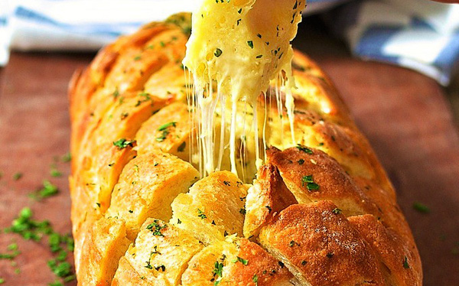

QUY TRÌNH KỸ THUẬT

QUY TRÌNH CHẾ BIẾN
Bước 1:
- Cân tất cả các nguyên liệu rồi cho vào máy trộn đều với tốc độ chậm khoảng 1 phút và chuyển sang tốc độ nhanh khoảng 6 phút; trộn đến khi mặt bột mịn có lớp màng mỏng.
Bước 2:
- Cho bột ra ngoài và để bột nghỉ (ủ bột) trong 10 phút.
Bước 3:
- Cân bánh với trọng lượng 300g/chiếc, vê tròn rồi để ủ khoảng 10 phút.
Bước 4:
- Vê bánh hình dài xếp vào khay; chú ý quét dầu lên khay, và cho vào tủ ủ trong thời gian khoảng 30 phút đến khi bánh nở gấp đôi lúc đầu.
Bước 5:
- Hành tây, ớt chuông, jambon thái hạt lựu xào qua nêm gia vị vừa đủ. Quét 1 lớp trứng mỏng lên bề mặt bánh, rạch bánh ở giữa cho jambon, hành tây, ớt chuông lên bề mặt bánh rồi phủ phomai mozzazella bào sợi.
Bước 6:
- Cho bánh vào lò nướng với nhiệt độ mặt trên 200°C và mặt dưới 180°C trong 20 phút.
YÊU CẦU THÀNH PHẨM
- Bánh có hình dài, ruột mềm.
- Bánh có màu vàng nâu.
- Có mùi thơm đặc trưng của bơ và phomai guda.

Tên món:
BÁNH MỲ Ô LIU
(Nguyên liệu dành cho 6 chiếc)
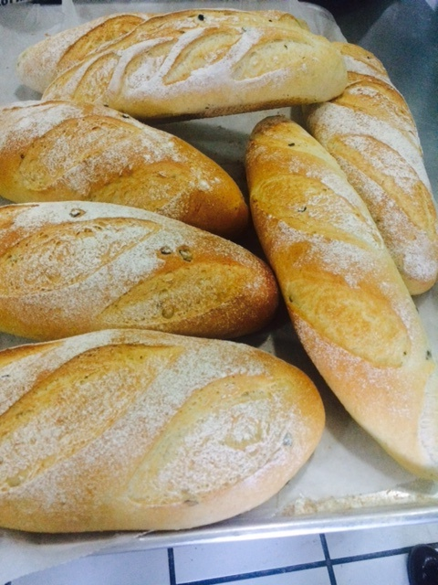
Nguyên liệu | Đơn vị tính | Trọng lượng
Bột mỳ  Bột mỳ ngũ cốc  Men khô  Phụ gia  Muối  Nước  Bơ  Dầu ô liu  Quả ô liu (đen) | kg  g  g  g  g  ml  g  ml  g | 1  100  12  5  12  550  50  50  50

QUY TRÌNH CHẾ BIẾN
Bước 1:
- Cân tất cả các nguyên liệu rồi cho vào máy trộn đều với tốc độ chậm khoảng 1 phút và chuyển sang tốc độ nhanh khoảng 6 phút; trộn đến khi mặt bột mịn có lớp màng mỏng.
Bước 2:
- Cho bột ra ngoài và để bột nghỉ (ủ bột) trong 10 phút.
Bước 3:
- Cân bánh với trọng lượng 350g/chiếc, vê tròn rồi để ủ khoảng 10 phút.
Bước 4:
- Vê bánh thành hình dài 25cm xếp vào khay; khay đã được quét dầu, và cho vào tủ ủ trong thời gian khoảng 30 phút đến khi bánh nở gấp đôi lúc đầu.
Bước 5:
- Cho bánh vào lò nướng với nhiệt độ mặt trên 200°C và mặt dưới 180°C trong 30 phút.

YÊU CẦU THÀNH PHẨM
- Bánh có hình dài, các lỗ khí đều nhau không bị rỗng ruột, các đường rạch phanh nở đều nhau.
- Bánh có màu vàng nâu.
- Có mùi thơm đặc trưng

Tên món:
RAISIN MUFFIN
(Nguyên liệu dành cho 25 chiếc)

Nguyên liệu | Đơn vị tính | Trọng lượng
Bơ  Đường xay  Trứng  Bột mỳ  Muối  Bột nở  Nho khô | g  g  quả  g  g  g  g | 200  200  4  200  1  3  50
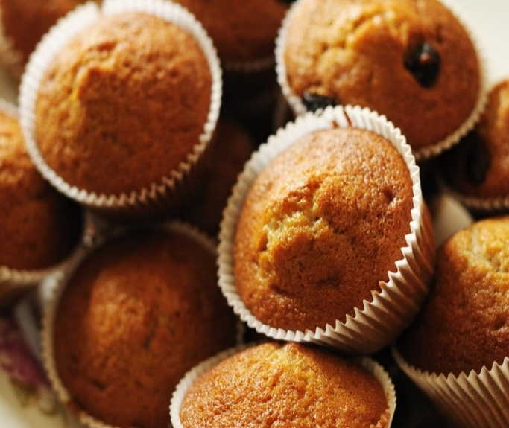

QUY TRÌNH CHẾ BIẾN
Bước 1:
- Bơ + đường xay cho vào máy đánh trắng tinh.
Bước 2:
- Cho trứng từ từ từng quả vào đánh đều.
Bước 3:
- Cho bột mì, bột nở, nho khô, muối vào trộn đều.
Bước 4:
- Cho hỗn hợp vào túi bơm, bơm 2/3 của khuôn,
Bước 5:
- Cho bánh vào lò nướng.
- Nhiệt độ nướng mặt trên: 200 °C, dưới 180 °C, thời gian 20 phút.
YÊU CẦU THÀNH PHẨM
- Bánh có màu vàng.
- Ruột bánh mềm.
- Có mùi thơm đặc trưng.

Tên món:
MUFFIN CHOCOLATE
(Nguyên liệu dành cho 25 chiếc)

Nguyên liệu | Đơn vị tính | Trọng lượng
Bơ  Đường xay  Trứng  Bột mỳ  Muối  Bột nở  Chocolate đun chảy | g  g  quả  g  g  g  g | 200  200  4  200  1  3  100
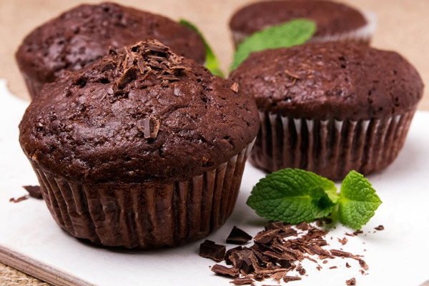
QUY TRÌNH CHẾ BIẾN
Bước 1:
- Bơ + đường xay cho vào máy đánh trắng tinh.
Bước 2:
- Cho trứng từ từ từng quả vào đánh đều.
Bước 3:
- Cho bột mì, bột nở, muối, chocolate đun chảy vào trộn đều.
Bước 4:
- Cho hỗn hợp vào túi bơm, bơm 2/3 của khuôn,
Bước 5:
- Cho bánh vào lò nướng.
- Nhiệt độ nướng mặt trên: 200°C, dưới 180°C, thời gian 20 phút.

YÊU CẦU THÀNH PHẨM
- Bánh có màu nâu đen.
- Ruột bánh mềm.
- Có mùi thơm đặc trưng của chocolate.

Tên món:
MADELINE
(Nguyên liệu dành cho 22 chiếc)
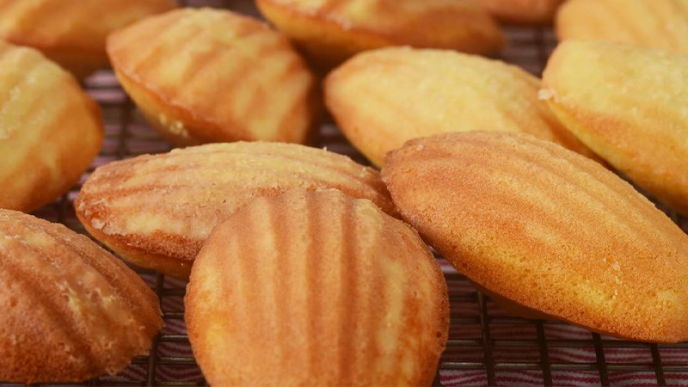
Nguyên liệu | Đơn vị tính | Trọng lượng
Bơ  Đường xay  Trứng  Bột mỳ  Muối  Bột nở  Vỏ chanh | g  g  quả  g  g  g  g | 200  200  4  200  1  3  1

QUY TRÌNH CHẾ BIẾN
Bước 1:
- Bơ + đường xay cho vào cách thủy tan chảy để nguội.
Bước 2:
- Cho trứng từ từ từng quả vào đánh đều.
Bước 3:
- Cho bột mì, bột nở, vỏ chanh bào nhỏ, muối đánh nhanh tay khoảng 1 phút đến khi có bọt khí nổi lên là được.
Bước 4:
- Cho hỗn hợp vào túi bơm, bơm 2/3 của khuôn.
Bước 5:
- Cho bánh vào lò nướng.
- Nhiệt độ nướng mặt trên: 200°C, dưới 180°C, thời gian 20 phút.
YÊU CẦU THÀNH PHẨM
- Bánh có màu vàng.
- Ruột bánh mềm.
- Có mùi thơm đặc trưng của vỏ chanh.

Tên món:
CAKE AU MIEL
(Nguyên liệu dành cho 3 chiếc)
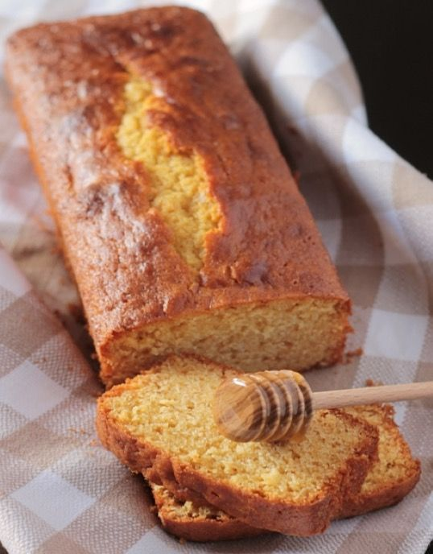
Nguyên liệu | Đơn vị tính | Trọng lượng
Bơ  Đường xay  Trứng  Bột mỳ  Muối  Bột nở  Mật ong | g  g  quả  g  g  g  g | 200  200  6  400  1  5  150

QUY TRÌNH CHẾ BIẾN
Bước 1:
- Bơ + đường xay cho vào cách thủy tan chảy để nguội.
Bước 2:
- Cho trứng từ từ từng quả vào đánh đều.
Bước 3:
- Cho bột mì, bột nở, mật ong, muối đánh nhanh tay khoảng 1 phút đến khi có bọt khí nổi lên là được.
Bước 4:
- Cho hỗn hợp vào túi bơm, bơm 2/3 của khuôn.
Bước 5:
- Cho bánh vào lò nướng.
- Nhiệt độ nướng mặt trên: 200°C, dưới 180°C, thời gian 30 phút.
YÊU CẦU THÀNH PHẨM
- Bánh có màu vàng.
- Ruột bánh mềm.
- Có mùi thơm đặc trưng của vỏ chanh.

Tên món:
BANANA CAKE
(Nguyên liệu dành cho 3 chiếc)
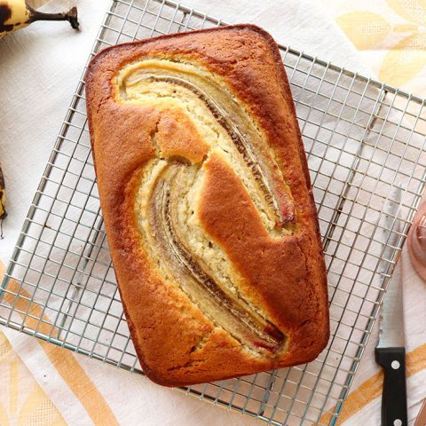
Nguyên liệu | Đơn vị tính | Trọng lượng
Bơ  Đường xay  Trứng  Bột mỳ  Muối  Bột nở  Chuối chín | g  g  quả  g  g  g  g | 250  250  6  300  1  5  100

QUY TRÌNH CHẾ BIẾN
Bước 1:
- Bơ + đường xay cho vào cách thủy tan chảy để nguội.
Bước 2:
- Cho trứng từ từ từng quả vào đánh đều.
Bước 3:
- Cho bột mì, bột nở, chuối xay nhuyễn, muối đánh nhanh tay khoảng 1 phút đến khi có bọt khí nổi lên là được.
Bước 4:
- Cho hỗn hợp vào túi bơm, bơm 2/3 của khuôn.
Bước 5:
- Cho bánh vào lò nướng.
- Nhiệt độ nướng mặt trên: 200°C, dưới 180°C, thời gian 30 phút.

YÊU CẦU THÀNH PHẨM
- Bánh có màu vàng.
- Ruột bánh mềm.
- Có mùi thơm đặc trưng của vỏ chanh.

Tên món:

PUFF PASTRY
(Bạt phân lớp, bạt ngọt)
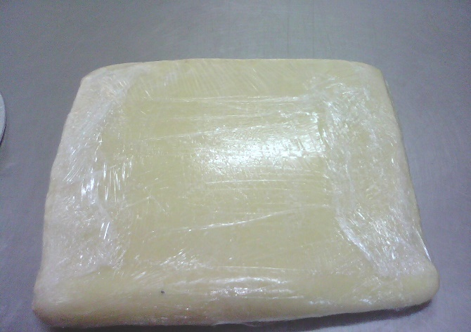 | Nguyên liệu | Đơn vị tính | Trọng lượng
 | Bột mì  Men khô  Muối  Phụ gia  Nước lạnh  Trứng  Bơ trộn  Đường hạt  Bơ cán | kg  g  g  g  ml  quả  g  g  g | 1  12  15  5  430  2  100  100  500

QUY TRÌNH CHẾ BIẾN
Bước 1:
Cân tất cả các nguyên liệu cho vào máy trộn đều (lưu ý nguyện liệu khô để riêng, ướt để riêng) tốc độ chậm 1 phút, nhanh 5p. đến khi mặt bột mịn dẻo , có một lớp màng mỏng .
Bước 2:
Cho bột ra ngoài đập bột lấy mặt mịn.
Bước 3:
Cân trọng lượng bột 900g/1 chiếc vê tròn sau đó dàn mỏng cho vào tủ đông đá 1 tiếng.
Bước 4:
- Cán bột (cho bơ vào giữa cục bột gập lại thành hình phong thư.
cán lần 1 gập 3
cán lần 2 gập 4
Cán lần 3 gập 4.
(Chú ý mỗi lần cán xong phải cho bột vào tủ đông để nghỉ khoảng 15 đến 20 phút)
Bước 5: Phin bột bảo quản tủ đá

YÊU CẦU THÀNH PHẨM
- Bạt vuông đều nhau, các lớp bơ, bột đồng nhất phân tầng.
- Bạt có mầu ngà vàng
- Có vị ngọt, mùi thơm đặc trưng.
Những điều cần lưu ý:
Tuỳ theo vào thời tiết để tăng giảm lượng men, nếu thời tiết nóng thì giảm men, thời tiết lạnh thì tăng men.
Nên dùng nước lạnh để trộn bột.
cần để bạt và bơ lạnh đều nhau.

Tên món:

PAIN CROISSANT
Bánh sừng bò
(Nguyên liệu dành cho 30 chiếc to)
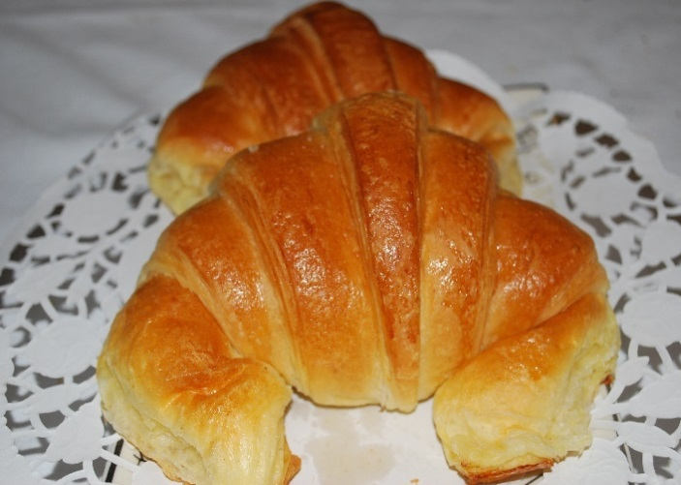 | Nguyên liệu | Đơn vị tính | Trọng lượng
 | Bạt puff pastry  Trứng gà | kg  quả | 1  2

QUY TRÌNH CHẾ BIẾN
Bước 1:
- Cán bột có chiều dài khoảng 60 cm, có chiều rộng khoảng 22cm,dầy khoảng 0,3 cm.
Bước 2:
- Cắt bột thành hình tam giác.
Bước 3:
- Cân trọng lượng 70g/1 chiếc to
- Cân trọng lượng 50g/1 chiếc nhỏ.
Bước 4:
- Cuộn bánh thành hình sừng bò sau đó xếp bánh vào khay .
- Cho bánh vào tủ ủ trong thời gian khoảng 3h
Bước 5:
Quét trứng lên bề mặt bánh và cho bánh vào lò nướng.
- Nhiệt trên 200°C dưới 180°C thời gian 20 phút
YÊU CẦU THÀNH PHẨM
- Các lớp bánh đều nhau, cân hình bánh, bánh mềm
- Bánh có mầu vàng nâu.
- Có vị ngọt, có mùi thơm đặc trưng.
Những điều cần lưu ý:
- Tuỳ theo vào thời tiết để tăng giảm lượng men, nếu thời tiết nóng thì giảm men, thời tiết lạnh thì tăng men.
- Nếu mùa đông thì dung nước ấm, mùa hè dùng nước lạnh.

Tên món:

PAIN CHOCOLATE
(Nguyên liệu dành cho 30 chiếc to)

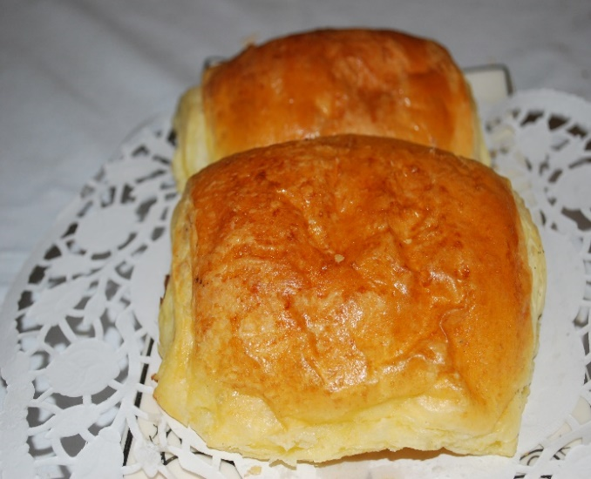 | Nguyên liệu | Đơn vị tính | Trọng lượng
 | Bạt puff pastry  Trứng gà  Chocolate (thanh) | kg  quả  thanh | 1  2  30

QUY TRÌNH CHẾ BIẾN
Bước 1:
- Cán bột có chiều dài khoảng 60 cm, có chiều rộng khoảng 22cm, dầy khoảng 0,1cm.
Bước 2:
- Cắt bột thành chữ nhật dài khoảng 15cm, rộng 10 cm, dầy 0,1 cm.
Bước 3:
- Cân trọng lượng 70g/1 chiếc to
- Cân trọng lượng 40g/1 chiếc nhỏ.
Bước 4:
- Cho thanh chocolat vào giữa miếng bột và cuộn tròn.
- Cho bánh vào tủ ủ trong thời gian khoảng 3h
Bước 5:
- Quét trứng lên bề mặt bánh và cho bánh vào lò nướng.
- Nhiệt trên 200°C dưới 180°C thời gian 20 phút.
YÊU CẦU THÀNH PHẨM
- Bánh có màu vàng các lớp phân rõ ràng.
- Ruột bánh mềm vỏ mỏng,
- Có mùi thơm đặc trưng
Tên món:

PAIN RAISIN
(Nguyên liệu dành cho 30 chiếc to)

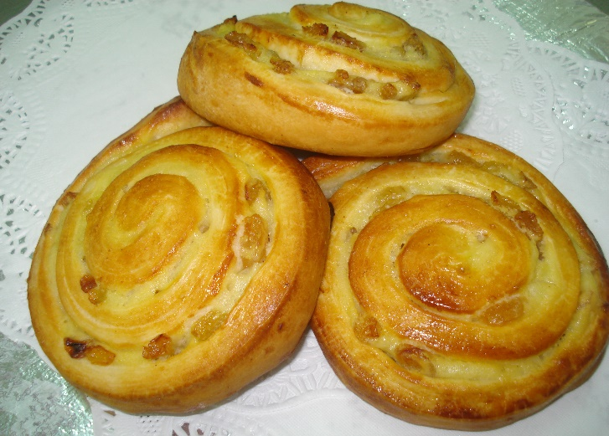 | Nguyên liệu | Đơn vị tính | Trọng lượng
 | Bạt puff pastry  Trứng gà  Chocolate (thanh) | kg  quả  thanh | 1  2  30

QUY TRÌNH CHẾ BIẾN
Bước 1:
Cán bột có chiều dài khoảng 60 cm, có chiều rộng khoảng 50 cm, dầy khoảng 0,1cm.
Bước 2:
Miết kem patise một lớp mỏng lên bề mặt của bột
Bước 3:
Rắc đều nho lên bề mặt bột ( nho rửa sạch để ráo nước)
Cuộn bánh thành hình tròn cho vào tủ đông đá 2h.
Cân trọng lượng 100g/1 chiếc to
Cân trọng lượng 60g/1 chiếc nhỏ.
Bước 4:
Cho bánh vào tủ ủ trong thời gian khoảng 1 giờ.
Bước 5:
Quét trứng lên bề mặt bánh và cho bánh vào lò nướng.
Nhiệt trên 200°C dưới 180°C thời gian 20 phút

YÊU CẦU THÀNH PHẨM
Bánh có màu vàng, cuộn tròn đều.
Bánh mềm, kem mịn. nho bám đều.
Có mùi thơm đặc trưng.

Tên món:

PÂTE FEUILLTE’E
(Bạt phân lớp, bạt mặn)
 | Nguyên liệu | Đơn vị tính | Trọng lượng
 | Bột mì  Muối  Nước  Bơ trộn  Bơ cán | kg  g  ml  g  g | 1  20  450  100  500

QUY TRÌNH CHẾ BIẾN
Bước 1:
- Cân tất cả các nguyên liệu cho vào máy trộn đều (lưu ý nguyện liệu khô để riêng, ướt để riêng) tốc độ chậm 1 phút, nhanh 5p. đến khi mặt bột mịn dẻo , có một lớp màng mỏng .
Bước 2:
- Cho bột ra ngoài đập bột lấy mặt mịn.
Bước 3:
- Cân trọng lượng bột 900g/1 chiếc vê tròn sau đó dàn mỏng cho vào tủ đông đá 1 h.
Bước 4:
- Cán bột (Cho bơ vào giữa cục bột gập lại thành hình phong thư)
- Cán lần 1 gập 3
- Cán lần 2 gập 4
- Cán lần 3 gập 4.
(Chú ý mỗi lần cán xong phải cho bột vào tủ đông để nghỉ khoảng 15 đến 20 phút)
Bước 5:
- Phin bột bảo quản tủ đá
YÊU CẦU THÀNH PHẨM

- Bạt vuông đều nhau, các lớp bơ, bột đồng nhất phân tầng.
- Bạt có màu ngà vàng
- Có vị mặn, mùi thơm đặc trưng.
Những điều cần lưu ý:
- Tuỳ theo vào thời tiết để tăng giảm lượng men, nếu thời tiết nóng thì giảm men, thời tiết lạnh thì tăng men.
- Nên dùng nước lạnh để trộn bột. Cần để bạt và bơ lạnh đều nhau.

Tên món:

BÁNH MILLE FEUILLE
(Bánh ngàn lớp)
(Nguyên liệu dành cho 15 chiếc)

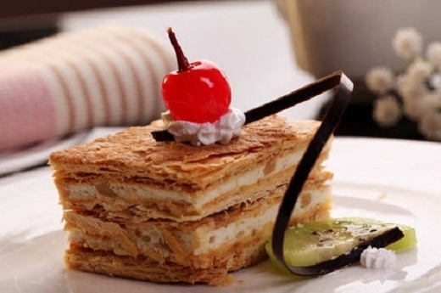 | Nguyên liệu | Đơn vị tính | Trọng lượng
 | Bạt phân lớp  Kem patisê  Đường xay | kg  xuất  g | 0,5  1/2  50

QUY TRÌNH CHẾ BIẾN
Bước 1:
- Cán bột có chiều dài khoảng 60 cm, có chiều rộng khoảng 50 cm,dầy khoảng 0,1cm.
Bước 2:
- Cắt bột thành hình chữ nhật có chiều dài khoảng
- 5cm chiều rộng 3cm.
Bước 3:
- Dùng dĩa xâm lên bề mặt bạt bánh cho nó không bị phồng,
Bước 4:
- Quét 1 lớp trứng lên bề mặt bạt bánh.
Bước 5:
- Cho bánh vào lò nướng nhiệt trên 220°C, dưới 200°C, thời gian 30 đến 35 phút đến khi bạt bánh giòn có màu vàng.
Bước 6: Ghép bánh và hoàn thiện
- Lớp dưới cùng là lớp bat
- Lớp 2 là lớp kem patise
- Lớp thứ 3 là lớp bạt
- Lớp thứ 4 là lớp kem
- Lớp trên cùng là lớp bạt.
Bước 7: Rắc 1 lớp đường xay lên bề mặt bánh.
YÊU CẦU THÀNH PHẨM

- Bạt bánh giòn, phân lớp.
- Có mầu vàng nâu
- Có vị ngọt, có mùi thơm đặc trưng
Những điều cần lưu ý:
Khi nào sử dụng mới cho kem vào bánh nếu không bánh sẽ bị mềm và không giòn nữa.

Tên món:

BÁNH MÌ VIỆT NAM
(Nguyên liệu dành cho 16 chiếc)
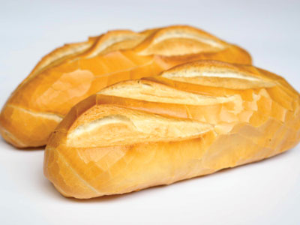 | Nguyên liệu | Đơn vị tính | Trọng lượng
 | Bột mì  Men khô  Muối  Phụ gia 999  Nước  Vitamin c | kg  g  g  g  ml  viên | 1  10  12  7  650  1

QUY TRÌNH CHẾ BIẾN
Bước 1:
- Cân tất cả các nguyên liệu cho vào máy trộn đều (lưu ý nguyện liệu khô để riêng, ướt để riêng) tốc độ chậm 1 phút, nhanh 5 phút đến khi mặt bột mịn dẻo, có một lớp màng mỏng.
Bước 2:
- Cho bột ra ngoài đập bột lấy mặt mịn để bột nghỉ (ủ bột) trong khoảng 5 phút
Bước 3:
- Cân trọng lượng bột 100g/1 chiếc vê tròn để bột nghỉ 10 phút.
Bước 4:
- Vê bánh thành hình dài 15cm xếp vào khay (chú ý khay quét bơ) cho bánh vào tủ ủ trong khoảng 3 đến 3, 5 giờ ở nhiệt độ tủ ủ 28 độ c, độ ẩm 80%.
Bước 5:
- Rạch bánh 1 đường ở giữa bánh khoảng 12 cm xịt hơi nước cho bánh vào lò nướng.
- Nhiệt độ nướng: 230°C thời gian khoảng 18 đến 19 phút.
YÊU CẦU THÀNH PHẨM

- Bánh nở to đường rạch phanh nở
- Ruột bánh mềm, rỗng ruột vỏ mỏng, giòn
- Bánh có mầu vàng tươi
- Có mùi thơm đặc trưng, vị nhạt vừa.
Những điều cần lưu ý:
- Tuỳ theo vào thời tiết để tăng giảm lượng men, nếu thời tiết nóng thì giảm men, thời tiết lạnh thì tăng men.
- Nếu mùa đông thì dung nước ấm, mùa hè dùng nước lạnh.
- Nhiệt độ lò nướng trước khi cho bánh vào nướng phải đạt từ 230 độ -250 độ.cho bánh vào lò phải xịt nước ngay, để 1 phút sau xịt nước lần 2. Chỉnh nhiệt vể 180 độ nướng đến khi chín

Tên món:
BÁNH MỲ HOA CÚC
( Nguyên liệu dành cho 5 chiếc)
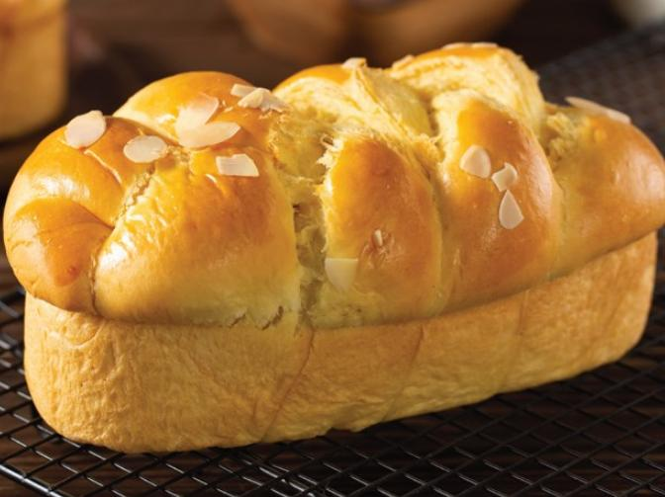
Nguyên liệu | Đơn vị tính | Trọng lượng
Bột mỳ  Men khô  Muối  Phụ gia  Sữa tươi (lạnh)  Bơ  Đường hạt  Trứng  Sữa bột  Trứng quét mặt  Hạnh nhân | kg  g  g  g  ml  g  g  quả  g  g  g | 1  20  15  5  300  300  200  5  30  1  50

QUY TRÌNH CHẾ BIẾN
Bước 1:
Cân tất cả các nguyên liệu cho vào máy trộn đều (lưu ý nguyện liệu khô để riêng, ướt để riêng) tốc độ chậm 1 phút, nhanh 10 phút đến khi mặt bột mịn dẻo, có một lớp màng mỏng.
Bước 2:
Cho bột ra ngoài đập bột lấy mặt mịn để bột nghỉ trong ngăn mát tủ lạnh (ủ bột) 30 phút.
Bước 3:
Chia bột thành 3 phần mỗi phần là 100g. Vê dài (dây) 25cm, để bột nghỉ 10 phút.
Bước 4:
Tạo hình (tết dây). Cho bánh vào khuôn (đã quét dầu), ủ trong khoảng 1 giờ.
Bước 5:
Quét trứng, rắc hạnh nhân. Cho bánh vào lò nướng. nhiệt độ nướng mặt trên: 200°C, dưới 180°C, thời gian 20 - 25 phút.

YÊU CẦU THÀNH PHẨM
- Các đường tết bánh cân đối, nở bung. Xé sợi, mềm xốp.
- Bánh có màu vàng tươi.
- Bánh có mùi thơm đặc trưng của bơ, sữa và hạnh nhân.

Tên món:
GATEAU CARAMEL (GATO DỨA)
(Nguyên liệu dành cho 1 chiếc đường kính 20cm)

Nguyên liệu | Đơn vị tính | Trọng lượng
Đường hạt  Nước  Nước cốt chanh  Bơ  Đường xay  Trứng  Bột mỳ  Bột nở  Vanilla  Dứa chín | g  ml  ml  g  g  quả  g  g  g  quả | 150  70  10  200  100  3  100  3  2  1/2
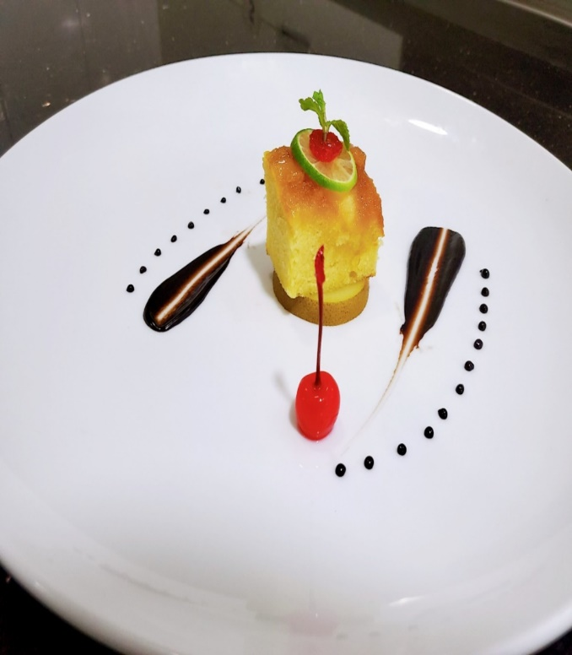

QUY TRÌNH CHẾ BIẾN
Bước 1: Làm caramel tráng vào thành và đáy khuôn.
- Đường hạt+ nước+ nước chanh cho vào xoong cho lên bếp đun có màu vàng cánh gián sau đó tráng và đáy khuôn và thành khuôn.
Bước 2:
- Dứa gọt vỏ bỏ mắt thái lát mỏng khoảng 0,3 cm. Cho vào xoong luộc qua để ráo nước xếp vào đáy khuôn.
Bước 3: Làm hỗn hợp xốt trứng
- Bơ + đường xay đánh trắng tinh
- Cho trứng từ từ từng quả vào đánh đều
- Cho bột mì, bột nở, vanilla, muối vào đảo đều.
Bước 4:
- Cho hỗn hợp xốt trứng vào khuôn đã xếp dứa và dàn đều hỗn hợp.
Bước 5: Nướng bánh
- Cho bánh vào lò nướng nhiệt độ trên 200°C, dưới 180°C thời gian 25 phút. Cho bánh ngay ra ngoài khỏi khuôn.
YÊU CẦU THÀNH PHẨM
- Bánh có màu nâu sẫm, vị ngọt vừa.
- Có mùi thơm đặc trưng.
- Khi bánh chín cần ra ngay khỏi khuôn.
* Những điều cần lưu ý:
- Bơ + đánh trắng tinh
- Màu caramel trưng không quá già
- Có thể thay dứa bàng các loại hoa quả khác như nho khô, chuối, dừa nạo sợi.

Tên món:
GATEAU CHOCOLATE
(Nguyên liệu dành cho 1 chiếc đường kính 20cm)
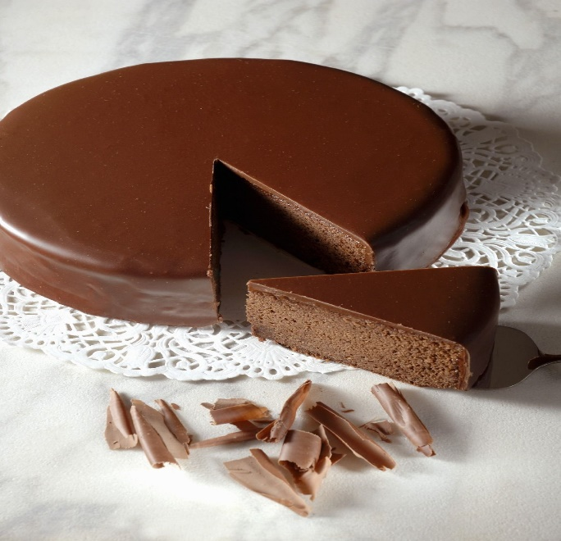
Nguyên liệu | Đơn vị tính | Trọng lượng
Bơ  Đường xay  Trứng  Bột mỳ  Bột ngô  Bột nở  Chocolate đen  Đường kính | g  g  quả  g  g  g  g | 100  100  5  50  50  4  150  30

QUY TRÌNH CHẾ BIẾN
Bước 1:
- Làm hỗn hợp xốt trứng: Bơ + đường xay đánh trắng tinh
Bước 2:
- Cho lòng đỏ trứng vào đánh đều
Bước 3:
- Cho bột mì, bột ngô, chocolate đen đã cách thủy vào đảo đều.
Bước 4:
- Lòng trắng trứng + đường kính đánh bông, trộn nhẹ tay với hỗn hợp trên.
- Cho hỗn hợp vào khuôn đã quét dầu hoặc bơ.
Bước 5:
- Nướng bánh: Cho bánh vào lò nướng nhiệt độ trên 200°C, dưới 180°C.thời gian 25 phút. Cho bánh ngay ra ngoài khỏi khuôn. Để nguội, phủ ganache lên trên bề mặt.

CÁCH LÀM GANACHE

Nguyên liệu | Đơn vị tính | Trọng lượng
- Chocolate đen | g | 150
- Kem tươi | ml | 150
Chocolate cách thủy tan chảy sau đó cho kem tươi vào trộn đều đến khi hỗn hợp bóng mịn.

YÊU CẦU THÀNH PHẨM
- Bánh có màu nâu bóng.
- Có mùi thơm đặc trưng của chocolate

Tên món:
ORANGE CAKE
(Nguyên liệu dành cho 2 chiếc)
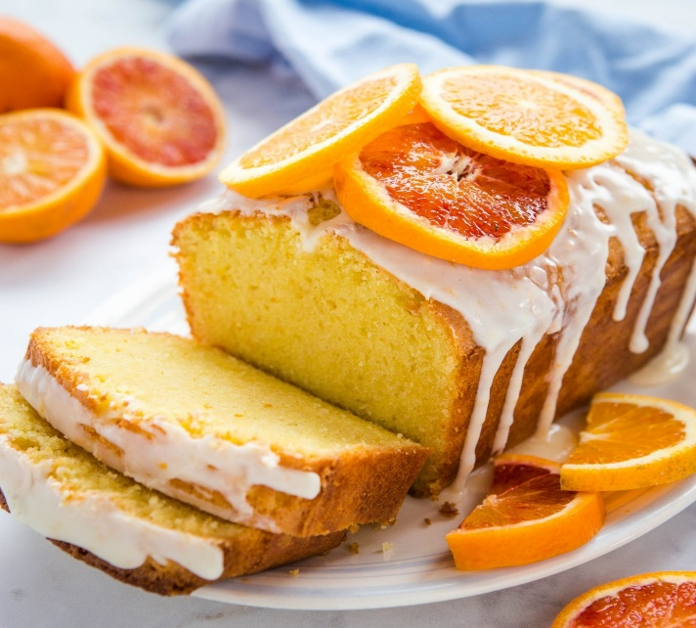
Nguyên liệu | Đơn vị tính | Trọng lượng
Bơ  Đường xay  Trứng  Bột mỳ  Bột nở  Muối  Cam vàng  Hạnh nhân | g  g  quả  g  g  g  quả  g | 150  150  4  190  3  1  2  30

QUY TRÌNH CHẾ BIẾN
- Bơ + đường xay cho vào máy đánh trắng tinh.
Bước 2:
- Cho trứng từ từ từng quả vào đánh đều.
Bước 3:
- Cho bột mì, bột nở, muối, nước cam, vỏ cam (thái nhỏ) vào trộn đều.
Bước 4:
- Đổ hỗn hợp vào 2/3 khuôn. Rắc hạnh nhân lên trên mặt bánh.
Bước 5:
- Cho bánh vào lò nướng.
- Nhiệt độ nướng mặt trên: 200°C, dưới 180°C, thời gian 30 phút.

YÊU CẦU THÀNH PHẨM
- Bánh có màu vàng.
- Ruột bánh mềm.
- Có mùi thơm đặc trưng.

Tên món:
FRUIT CAKE
(Nguyên liệu dành cho 2 chiếc)

Nguyên liệu | Đơn vị tính | Trọng lượng
Bơ  Đường xay  Trứng  Bột mỳ  Bột nở  Muối  Hỗn hợp hoa quả khô | g  g  quả  g  g  g  g | 150  150  3  150  3  1  70
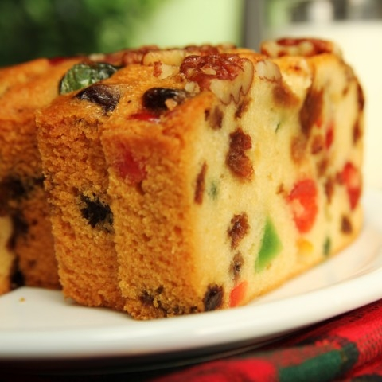

QUY TRÌNH CHẾ BIẾN
Bước 1:
- Bơ + đường xay cách thủy tan chảy để nguội.
Bước 2:
- Cho trứng từ từ từng quả vào đánh đều.
Bước 3:
- Cho bột mì, bột nở, muối, hỗn hợp hoa quả khô vào trộn đều. Đánh mạnh tay đến khi có bọt khí nổi lên là được.
Bước 4:
- Đổ hỗn hợp vào 2/3 khuôn.
Bước 5:
- Cho bánh vào lò nướng.
- Nhiệt độ nướng mặt trên: 200°C, dưới 180°C thời gian 30 phút.

YÊU CẦU THÀNH PHẨM
- Bánh có màu vàng nâu.
- Ruột bánh mềm.
- Có mùi thơm đặc trưng của bơ và hoa quả

Tên món:
Nguyên liệu | Đơn vị tính | Trọng lượng
Bơ  Đường xay  Trứng  Bột mì  Bột nở  Vanilla  Muối  Hạnh nhân  Chocolate chip  Nho khô | g  g  quả  g  g  ống  g  g  g  g | 150  120  2  200  7  1  3  50  50  50
COOKIES CHOCOLATE
(Nguyên liệu dành cho 50 chiếc)


QUY TRÌNH CHẾ BIẾN
Bước 1:
- Bơ + đường đánh trắng tinh.
Bước 2:
- Cho trứng từ từ từng quả vào đánh đều.
Bước 3:
- Cho bột mì, bột nở chocolat chíp, muối, vanilla, hạnh nhân nướng thơm bóp vụn vào đảo đều.
Bước 4:
- Cho hỗn hợp vào tủ đông đá khoảng 30 phút
Bước 5:
- Cân trọng lượng 30 g/1 chiếc vê tròn.
Bước 6:
- Cho bánh vào lò nướng nhiệt độ trên 200°C, mặt dưới 180°C. Thời gian 20 phút.
Bước 7:
- Bánh nguội đóng gói bảo quản nơi khô ráo thoáng mát
YÊU CẦU THÀNH PHẨM
- Bánh có màu vàng.
- Vị ngọt vừa, giòn xốp.
* Những điều cần lưu ý:
- Đóng gói ngay sau khi bánh nguội tránh bị gió vào bánh sẽ không giòn.

Tên món:
BUTTER COOKIES
(Nguyên liệu dành cho 0,5 kg)

Nguyên liệu | Đơn vị tính | Trọng lượng
Bơ  Đường xay  Lòng trắng trứng  Vanilla  Muối  Bột nở  Bột mì  Chocolate trang trí  Mứt dâu đỏ trang trí | g  g  g  ống  g  g  g  g  g  g | 175  100  50  1  3  3  220  50  50  50
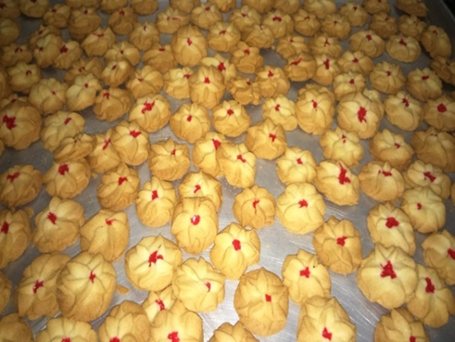

QUY TRÌNH CHẾ BIẾN
Bước 1:
- Bơ + đường đánh trắng tinh.
Bước 2:
- Cho lòng trắng trứng vào đánh đều.
Bước 3:
- Cho bột mì, vanilla, muối, bột nở vào đảo đều.
Bước 4:
- Cho hỗn hợp vào túi bơm, bơm ra khay nướng
Bước 5:
- Trang trí bằng chocolat hoặc mứt dâu lên trên bề mặt bánh.
Bước 6:
- Cho bánh vào lò nướng nhiệt độ trên 200°C, dưới 180°C, thời gian 20 phút.
Bước 7:
- Bánh nguội đóng gói bảo quản nơi khô ráo thoáng mát, cho vào túi kín gió.

YÊU CẦU THÀNH PHẨM
- Bánh có màu vàng
- Vị ngọt vừa, giòn xốp
- Mùi thơm đặc trưng.
* Những điều cần lưu ý:
- Đóng gói ngay sau khi bánh nguội tránh bị gió vào bánh sẽ không giòn.

Tên món:
ALMOND TUILE COOKIES
(Nguyên liệu dành cho 0,5 kg)

Nguyên liệu | Đơn vị tính | Trọng lượng
Bơ  Đường xay  Lòng trắng trứng  Vanilla  Bột mỳ  Hạnh nhân | g  g  quả  g  g  g | 175  175  5  3  175  175
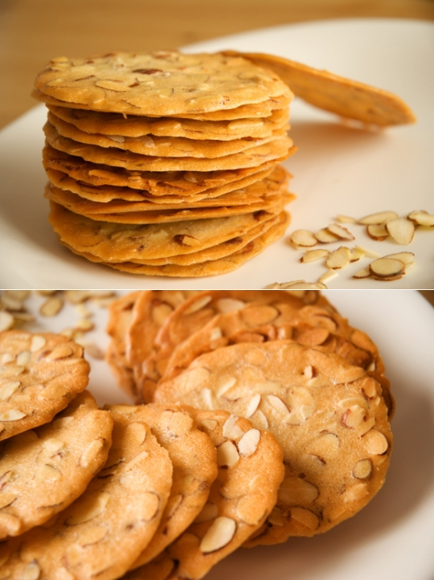

QUY TRÌNH CHẾ BIẾN
Bước 1:
- Bơ + đường cho vào âu inox cách thủy tan chảy đảo đều đến khi nguội.
Bước 2:
- Cho lòng trắng trứng vào đánh đều.
Bước 3:
- Cho bột mì, vanilla vào đảo đều
Bước 4:
- Dùng thìa múc hỗn hợp tráng mỏng ra khay với đường kính khoàng 10 cm. Rắc hạnh nhân lên trên.
Bước 5:
- Cho bánh vào lò nướng nhiệt độ trên 200°C, dưới 180°C, thời gian 20 phút.
Bước 6:
- Bánh nguội đóng gói bảo quản nơi khô ráo thoáng mát, cho vào túi kín gió.
YÊU CẦU THÀNH PHẨM
- Bánh có màu vàng
- Vị ngọt vừa, giòn xốp
- Mùi thơm đặc trưng của bơ và hạnh nhân
* Những điều cần lưu ý:
- Đóng gói ngay sau khi bánh nguội tránh bị gió vào bánh sẽ không giòn.

Tên món:
CAT’S TONGUE COOKIE
(Bánh cookies lưỡi mèo)
(Nguyên liệu dành cho 0,8 kg)

Nguyên liệu | Đơn vị tính | Trọng lượng
Bơ  Đườngxay  Lòngtrắng  Vanilla  Muối  Bột nở  Bột mì | g  g  g  ống  g  g  g | 350  350  400  1  3  3  500
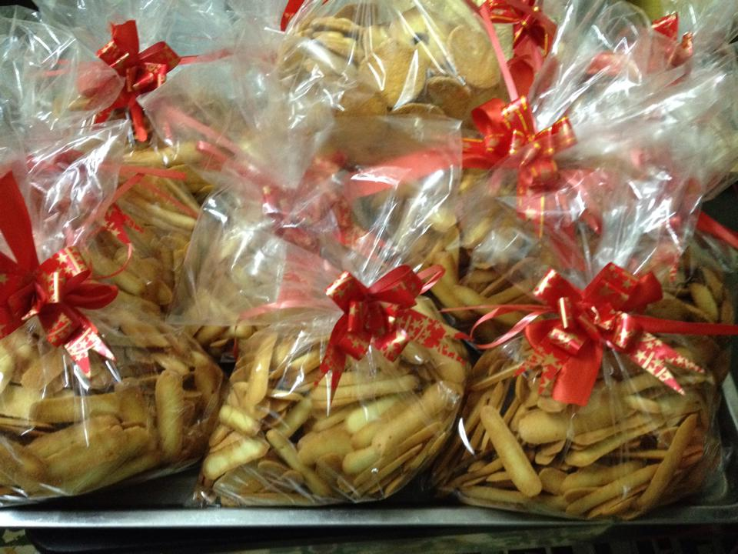

QUY TRÌNH CHẾ BIẾN
Bước 1:
- Lòng trắng trứng + đường trộn đều nhau.
Bước 2:
- Cho bột mỳ, vanilla, muối, bột nở, đảo đều.
Bước 3:
- Cho bơ mềm vào dùng phới đánh đều đến khi hỗn hợp mịn.
Bước 4:
- Cho hỗn hợp vào túi bơm, bơm ra khay nướng.
Bước 5:
- Cho bánh vào lò nướng nhiệt độ trên 180°C, dưới 160°C, thời gian khoảng 15 phút.
Bước 6:
- Bánh nguội đóng gói bảo quản nơi khô ráo thoáng mát, cho vào túi kín gió.

YÊU CẦU THÀNH PHẨM
- Bánh có màu vàng, bơm đều nhau
- Vị ngọt vừa, giòn xốp
- Mùi thơm đặc trưng.
* Những điều cần lưu ý:
- Đóng gói ngay sau khi bánh nguội tránh bị gió vào bánh sẽ không giòn.
- Có thể cho thêm bột ca cao, bột trà xanh để làm ra các vị bánh khác nhau.

Tên món:
CHOUX A LA CRE’ME
(Nguyên liệu dành cho 40 vỏ bánh)

Nguyên liệu | Đơn vị tính | Trọng lượng
Sữa tươi  Trứng (lòng đỏ)  Đường  Bột mì  Bơ  Vanilla | ml  cái  g  g  g  g | 500  6  100  50  30  1
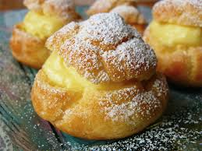

QUY TRÌNH CHẾ BIẾN
Bước 1:
Nước + bơ + đường + muối cho lên bếp đun sôi.
Bước 2:
Cho bột mì vào đảo đều (lúc nước đang sôi).
Bước 3:
Cho trứng từ từ từng quả vào đảo đều đến khi hỗn hợp mịn dẻo.
Bước 4:
Cho bạt vào túi bơm, bơm ra khay để nướng.
(chú ý quét dầu vào khay và bơm khoang cách cách nhau khoảng 2cm).
Bước 5:
Cho bánh vào lò nướng.
nhiệt độ nướng mặt trên: 200°C, dưới 180°C, thời gian 20, 22 phút.

YÊU CẦU THÀNH PHẨM
- Bánh có màu vàng, hình tròn đều nhau.
- Bánh mềm. không bị xẹp
- Có mùi thơm đặc trưng

* Những điều cần lưu ý:
- Nếu trứng to bớt đi 1 lòng trắng.
- Không mở lò nướng trong 15 phút đầu.
- Có thể trang trí bánh đa dạng.

Tên món:
E’CLAI CAFÉ
(Vỏ su kem dài nhân cafe)
(Nguyên liệu dành cho 40 chiếc)

Nguyên liệu | Đơn vị tính | Trọng lượng
Nước  Bơ  Đường  Muối  Bột mì  Trứng  Chocolate trang trí | ml  g  g  g  g  quả  g | 250  100  2  2  150  5  50
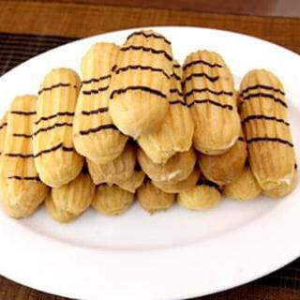

QUY TRÌNH CHẾ BIẾN
Bước 1:
Nước+ bơ+ đường + muối cho lên bếp đun sôi.
Bước 2:
Cho bột mì vào đảo đều (lúc nước đang sôi)
Bước 3:
Cho trứng từ từ từng quả vào đảo đều đến khi hỗn hợp mịn dẻo.
Bước 4:
Cho bạt vào túi bơm bơm thành hình dài khoảng 0,8 cm (chú ý quét dầu vào khay và bơm cách nhau khoảng 2cm.
Bước 5:
Cho bánh vào lò nướng
Nhiệt độ nướng mặt trên: 200°C, dưới 180°C, thời gian 20, 22 phút
Bước 6:
Cho kem vào giữa bánh và trang trí chocolate

YÊU CẦU THÀNH PHẨM
- Bánh có màu vàng, vỏ mềm. bơm đều nhau
- Có mùi thơm đặc trưng, vị ngọt vừa
* Những điều cần lưu ý:
- Nếu trứng to từ 65g/1 quả thì bớt đi 1 lòng trắng, bơm bánh đều tay.
- Không mở lò trong 15 phút đầu.

Tên món:
KEM PATISE
(Nguyên liệu dành cho 40 chiếc tròn)

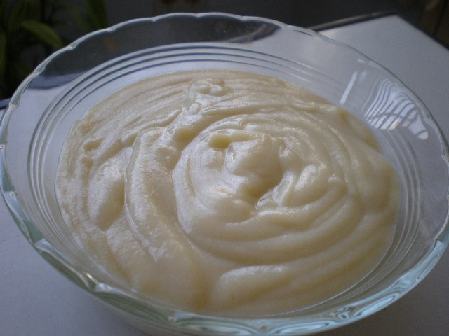
Nguyên liệu | Đơn vị tính | Trọng lượng
Sữa tươi  Trứng (lòng đỏ)  Đường  Bột mì  Bơ  Vanilla | ml  lòng  g  g  g  g | 500  6  100  50  30  1

QUY TRÌNH CHẾ BIẾN
Bước 1:
- Đường + lòng đỏ trứng đánh trắng ngà.
Bước 2:
- Cho bột mì vào đảo đều.
Bước 3:
- Sữa tươi cho lên bếp đun sôi.
Bước 4:
- Cho hỗn hợp đường trứng bột mỳ, vào hỗn hợp sữa đảo đều cho lên bếp khuấy nhỏ lửa róc thành khoảng 12 phút.
Bước 5:
- Cho cà phê pha với rượu Rum, bơ vào đảo đều đến khi tan chảy hết bơ là được.
Bước 6:
- Hỗn hợp nguội cho vanilla vào đảo đều cho vào khay phin kín để nguội bảo quản được 3 ngày.
YÊU CẦU THÀNH PHẨM

- Kem mịn mượt, có màu vàng
- Không bị vón cục
Tên món:
BROWINE
(Nguyên liệu dành cho 1 chiếc đường kính 22 cm)

Nguyên liệu | Đơn vị tính | Trọng lượng
Bơ  Đường xay  Trứng  Bột mì  Bột nở  Hạnh nhân lát (chín)  Chocolate đen  Kem tươi | g  g  quả  g  g  g  g  ml | 200  100  4  75  3  75  300  150
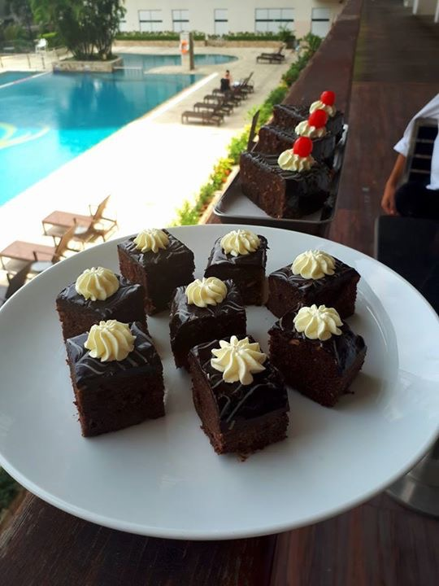

QUY TRÌNH CHẾ BIẾN
Bước 1:
- Bơ + đường đánh trắng tinh.
Bước 2:
- Cho trứng từ từ từng quả vào đánh đều.
Bước 3:
- Cho bột mì, bột nở, muối, vanilla, hạnh nhân nướng thơm bóp vụn vào đảo đều.
Bước 4:
- Cho 200 g chocolate cách thủy tan chảy trộn đều vào hỗn hợp trên.
Bước 5:
- Cho hỗn hợp vào khuân chú ý khuân quét dầu.
Bước 6:
- Cho bánh vào lò nướng nhiệt độ trên 200°C, dưới 180°C thời gian 25 phút. Để bánh nguội.
Bước 7:
- Phủ mặt ganache chocolate và trang trí lên bề mặt tránh làm ganache chocolate.
- Chocolate 100g thái hạt lựu cách thủy tan chảy, cho 100ml kem tươi vào đảo đều đến khi mặt chocolate bóng mịn.
YÊU CẦU THÀNH PHẨM
- Bánh có màu trắng ngà.
- Vị ngọt vừa, mềm xốp, kem mịn không vón cục.
- Trang trí đẹp mắt.
* Những điều cần lưu ý:
- Bánh có màu nâu sẫm, vị ngọt vừa, có độ bùi của hạnh nhân.

Tên món:
PASSION FRUIT MOUSSE
(Bánh mousse chanh leo)
(Nguyên liệu dành cho 3 chiếc đường kính 20 cm)
Nguyên liệu | Đơn vị tính | Trọng lượng
Chanh leo  Lòng đỏ trứng  Đường hạt  Nước  Lá Genlatin  Kem tươi | kg  cái  g  ml  lá  ml | 1  8  250  100  6  500

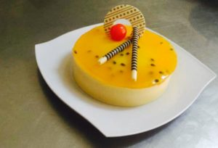

QUY TRÌNH CHẾ BIẾN
Bước 1:
- Chanh leo bỏ vỏ bỏ hạt lấy nước cho lên bếp cách thủy (250 g nước chanh leo).
Bước 2:
- Lòng đỏ trứng đánh trắng ngà.
Bước 3:
- Đường+ nước trưng thành đường châu đổ vào lòng đỏ trứng đánh bông.
Bước 4: Cho lá gelentin đã ngâm mềm vào đảo đều
Bước 5:
- Cho nước chanh leo vào đảo đều để nguội.
Bước 6:
- Kem tươi đánh bông mềm trộn đều hỗn hợp trên nhẹ tay.
Bước 7:
- Cho hỗn hợp vào khuôn hoặc vào cốc thủy tinh.
- Cho vào tủ đông đá khoảng 2 giờ đến khi đông lại.
Bước 8: Trang trí bánh

YÊU CẦU THÀNH PHẨM
- Bánh có màu vàng
- Vị ngọt vừa, xốp nhẹ,
- Kem mịn mượt
- Trang trí đẹp mắt
* Những điều cần lưu ý:
- Khi trộn hỗn hợp cần nhẹ tay
- Có thể thay chanh leo bằng một số loại hoa quả theo mùa.
- Có thể dùng phẩm màu thực phẩm vàng để cho bánh đẹp hơn.

Tên món:
YAOURT MOUSSE
(Bánh mousse sữa chua)
(Nguyên liệu dành cho 3 chiếc đường kính 20 cm)

Nguyên liệu | Đơn vị tính | Trọng lượng
Cream cheese  Sữa chua  Lòng đỏ  Đường hạt  Nước  Lá Genlatin  Kem tươi | kg  hộp  cái  g  ml  lá  ml | 0,5  2  8  200  100  8  500
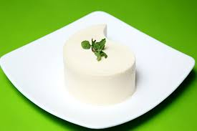

QUY TRÌNH CHẾ BIẾN
Bước 1:
- Kem cheese cách thủy nhuyễn
Bước 2:
- Lòng đỏ trứng đánh trắng ngà.
Bước 3:
- Đường+ nước trưng thành đường châu đổ vào lòng đỏ trứng đánh bông .
Bước 4:
- Cho lá gelentin đã ngâm mềm vào hỗn hợp trên và đảo đều.
Bước 5:
- Cho sữa chua vào đảo đều.
Bước 6:
- Kem tươi đánh bông mềm trộn đều hỗn hợp trên nhẹ tay .
Bước 7:
- Cho hỗn hợp vào khuôn hoặc vào cốc thủy tinh.
- Cho vào tủ đông đá khoảng 2 giờ đến khi đông lại.
Bước 8: Trang trí bánh
YÊU CẦU THÀNH PHẨM

- Bánh có màu trắng ngà
- Vị ngọt vừa, xốp nhẹ,
- Kem mịn mượt
- Trang trí đẹp mắt
* Những điều cần lưu ý:
- Khi trộn hỗn hợp cần nhẹ tay.

Tên món:
TIRAMISU
(Bánh phomai vị cafe)
(Nguyên liệu dành cho 3 chiếc đường kính 20 cm)
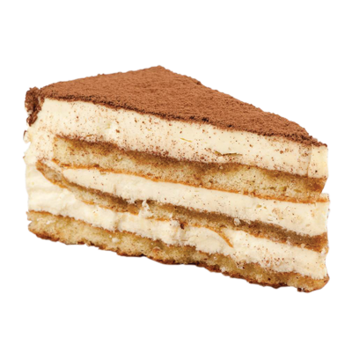
Nguyên liệu | Đơn vị tính | Trọng lượng
Bạt bánh Gato cà phê  Cream cheese  Sữa chua  Lòng đỏ trứng  Đường hạt  Nước  Lá Genlatin  Kem tươi  Cà phê hòa tan | chiếc  g  hộp  cái  g  ml  lá  g  g | 2  500  2  8  200  100  6  500  50
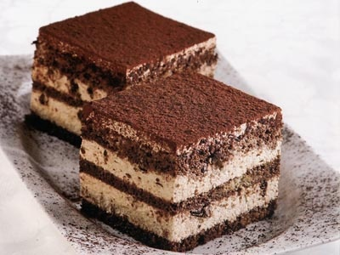
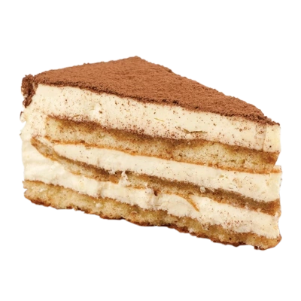
QUY TRÌNH CHẾ BIẾN
Bước 1: Kem cheese cách thủy nhuyễn.
Bước 2: Lòng đỏ trứng đánh trắng ngà.
Bước 3: Đường+ nước trưng thành đường châu đổ vào lòng đỏ trứng đánh bông.
Bước 4: Cho lá gelentin đã ngâm mềm vào hỗn hợp trên và đảo đều.
Bước 5: Cho sữa chua vào đảo đều.
Bước 6: Kem tươi đánh bông mềm trộn đều hỗn hợp trên nhẹ tay, cho cafe hòa tan vào đảo đều.
Bước 7:
- Chia bạt gato cafe thành 3 phần sau đó ghép bánh.
- Lớp 1: Bạt gato cafe
- Lớp 2: Xốt phomai cafe
- Lớp 3: Bạt gatô
- Lớp 4: Xốt phomai cafe
- Lớp 5: Bạt gato
- Lớp 6: Xốt phomai cafe
Bước 8: Cho bánh vào tủ đông đá 2 tiếng.
Bước 9: Trang trí và hoàn thiện bánh.

YÊU CẦU THÀNH PHẨM
- Bánh có màu trắng ngà.
- Vị ngọt vừa, mềm xốp, kem mịn không vón cục.
- Trang trí đẹp mắt.
* Những điều cần lưu ý:
- Khi trộn hỗn hợp cần nhẹ tay.

Tên món:
SWISS ROLL
(Nguyên liệu dành cho chiếc dài 40 cm rộng 10cm)
Nguyên liệu | Đơn vị tính | Trọng lượng
Kem topping  Trứng  Đường hạt  Bột mỳ  Bột ngô  Vanilla  Bơ chảy | hộp  quả  g  g  g  g  ml | 1  7  180  140  30  2  30

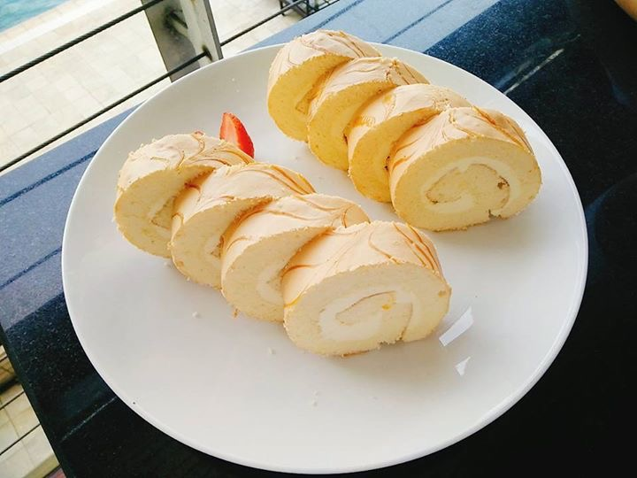

QUY TRÌNH CHẾ BIẾN
Bước 1:
-Trứng + đường cho vào máy đánh bông cứng trong khoảng thời gian 7 phút.
Bước 2:
- Rây từ từ bột mì, bột ngô, vanilla vào đảo đều nhẹ tay.
Bước 3:
- Cho bơ chảy vào đảo đều.
Bước 4:
- Dàn hỗn hợp ra khay đường kính 35x50 cm.
- Trang trí lên bề mặt bánh.
- Cho bánh vào lò nướng nhiệt độ trên 230°C, mặt dưới 220°C, thời gian 6 phút. Để bánh nguội.
- Kem bơ đánh tan, mịn.
- Miết kem một lớp mỏng vào giữa sau đó cuộn tròn bánh và bảo quản tủ lạnh khoảng 1 giờ.
YÊU CẦU THÀNH PHẨM
- Bánh có màu vàng, vị ngọt vừa, có độ mềm, xốp.
- Bánh cuộn tròn đều.
* Những điều cần lưu ý:
- Trộn hỗn hợp đều tay.
- Cuộn chặt tay.
- Có thể thêm các vị khác như: Trà xanh, ca cao, nho khô.

Tên món:
GATEAUX D’ANNIVERSAIRE
(Cốt bánh gato sinh nhật)
(Nguyên liệu dành cho 1chiếc đường kính 20 cm)

Nguyên liệu | Đơn vị tính | Trọng lượng
Trứng  Đường hạt  Bột mỳ  Vanilla  Chất ổn định  Bơ | quả  g  g  ống  g  g | 4  120  120  1  30  30
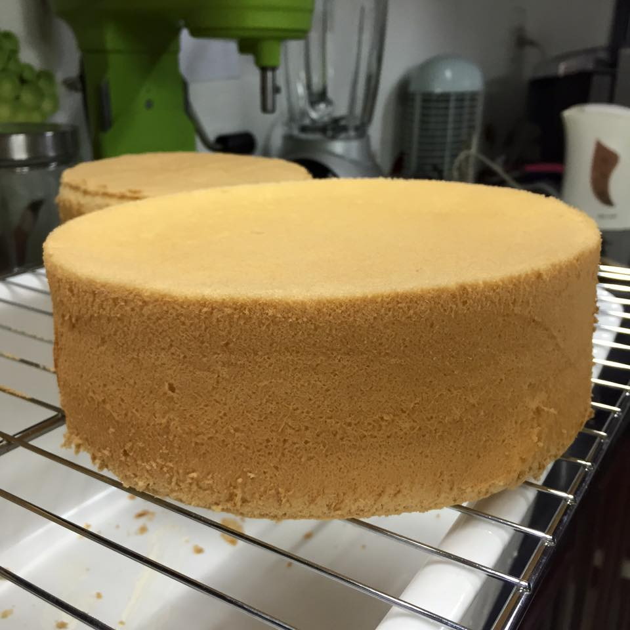

QUY TRÌNH CHẾ BIẾN
Bước 1: Trứng + đường đảo đều nhau tốc độ chậm.
Bước 2: Cho bột mì, chất ổn định vào đánh tốc độ cao đến khi bông cứng.
Bước 3: Cho vinilla, bơ đã đun chảy vào đảo đều nhẹ tay.
Bước 4: Cho hỗn hợp vào khuân chú ý khuân quét dầu.
Bước 5: Cho bánh vào lò nướng nhiệt độ trên 200°C, dưới 180°C thời gian 25 phút. Để bánh nguội.

YÊU CẦU THÀNH PHẨM
- Bánh có màu vàng, vị ngọt vừa, có độ mềm, xốp.
- Bánh tròn đều không bị xẹp.
* Những điều cần lưu ý:
- Cần đổ bánh ra ngay khi bánh ra khỏi khuôn tránh bị hấp hơi bánh sẽ bị xẹp.
- Khi đánh trứng cần đánh bông tạo độ mềm cho bánh.

Tên món:
GÂTEAUX D’ ANNIVERSAIRE
(Bánh gato sinh nhật kiểu Âu)
(Nguyên liệu dành cho 1chiếc đường kính 20 cm)
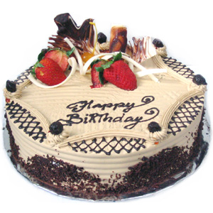
Nguyên liệu | Đơn vị tính | Trọng lượng
Bạt Gateaux  Kem bơ  Dâu tây  Chocolate trang trí  Đế bánh đường kính 23 cm | xuất  xuất  g  g  chiếc | 1  1  30  200  30

QUY TRÌNH CHẾ BIẾN
Bước 1:
- Bạt gâteaux cắt làm 3 lớp.
Bước 2:
- Miết kem bơ giữa các lớp.
Bước 3:
- Miết phủ kín bề mặt bánh và xung quanh bánh.
Bước 4:
- Đi các đường diềm bằng kem bơ bằng đui bơm.
Bước 5:
-Trang trí hoa quả và hoàn thiện bánh.

YÊU CẦU THÀNH PHẨM
- Bánh có màu vàng, vị ngọt vừa, có độ mềm, xốp, mềm.
- Trang trí đẹp mặt.
* Những điều cần lưu ý:
- Có thể thay đổi mọi kiêu trang trí lên mặt bánh theo yêu cầu.

Tên món:
GÂTEAUX D’ ANNIVERSAIRE
(Bánh gato sinh nhật kiểu Á)
(Nguyên liệu dành cho 1chiếc đường kính 20 cm)

Nguyên liệu | Đơn vị tính | Trọng lượng
Bạt Gateaux  Kem topping  Quả sơ ri trang trí  Đế bánh đường kính 23 cm | xuất  hộp  quả  chiếc | 1  1/2  2  30
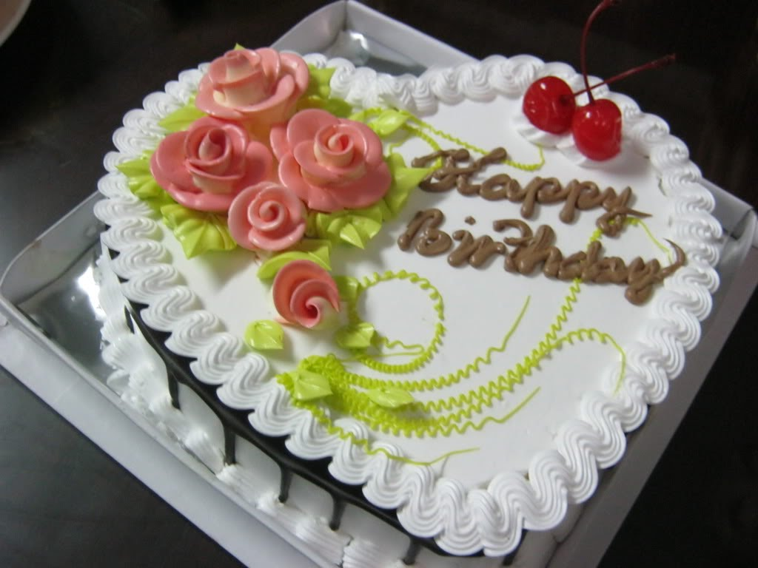

QUY TRÌNH CHẾ BIẾN
Bước 1: Bạt gâteaux cắt làm 3 lớp.
Bước 2: Đánh bông kem topping cho đến khi bông và mịn.
Bước 3: Miết phủ kín bề mặt bánh và xung quanh bánh.
Bước 4: Đi các đường diềm bằng đui bơm.
Bước 5: Dùng đui bơm bơm thành các bông hoa theo ý muốn.
Bước 6: Trang trí hoàn thiện bánh.

YÊU CẦU THÀNH PHẨM
- Bánh có màu vàng, vị ngọt vừa, có độ mềm, xốp, mềm.
- Trang trí đẹp mặt.
* Những điều cần lưu ý:
- Có thể thay đổi mọi kiêu trang trí lên mặt bánh theo yêu cầu.

Tên món:
CRE’ME AUX BEURE
(Kem bơ trang trí gâteaux theo kiểu Âu)
(Nguyên liệu dành cho 2 chiếc đường kính 20 cm)
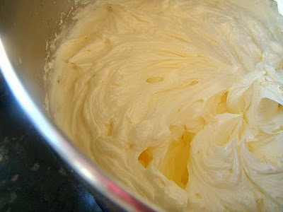
Nguyên liệu | Đơn vị tính | Trọng lượng
Đường hạt  Nước  Lòng trắng  Bơ  Vannila | g  ml  lòng  g  ống | 110  50  4  300  1

QUY TRÌNH CHẾ BIẾN
Bước 1: Đường + nước trưng thành đường châu.
Bước 2: Cho lòng trắng trứng đánh bông.
Bước 3: Cho đường châu vào lòng trắng trứng đã đánh bông.
Bước 4: Cho bơ mềm từ từ vào đánh đều đến khi hỗn hợp mịn là được.
Bước 5: Bảo quản kem trong tủ lạnh.

YÊU CẦU THÀNH PHẨM
- Kem có màu trắng ngà.
- Hỗn hợp kem mịn, mượt, không vón cục.
* Những điều cần lưu ý:
- Lòng trắng trứng rất kỵ với nước và các tạp chất, vì vậy lòng trắng trứng phải sạch và âu đánh trứng phải khô.
- Trưng đường châu đúng độ.
- Bơ cho vào hỗn hợp là bơ mềm không bị chảy.

Tên món:
LAMINTON
(Nguyên liệu dành cho 40 chiếc 4x5 cm)
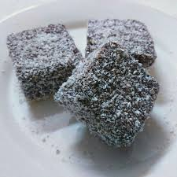
Nguyên liệu | Đơn vị tính | Trọng lượng
Đường hạt  Nước  Lòng trắng  Bơ  Vannila | g  g  cái  g  ống | 110  50  4  300  1

NGUYÊN LIỆU TẨM BÁNH

Nguyên liệu | Đơn vị tính | Trọng lượng
Chocolate đen  Sữa tươi  Bột dừa | g  ml  g | 100  200  100
QUY TRÌNH CHẾ BIẾN
Bước 1:
- Bơ + đường đánh trắng tinh.
Bước 2:
- Cho từ từ từng quả trứng vào đảo đều.
Bước 3:
- Cho bột mỳ, bột nở, vani, sữa tươi vào đảo đều.
Bước 4:
- Cho hỗn hợp vào khuôn chú ý khuôn được quét dầu.
Bước 5:
- Cho bánh vào lò nướng nhiệt độ trên 180°C, dưới 170°C thời gian 20 phút. Để bánh nguội cắt bánh thành những hình vuông, hoặc hình chữ nhật nhỏ.
Bước 6:
- Chocolate cách thủy tan chảy trộn đều với sữa tươi sau đó nhúng bánh và lăn qua dừa khô.

YÊU CẦU THÀNH PHẨM
- Bánh mềm, xốp.
- Bánh đều nhau, vị ngọt vừa.
- Có mùi thơm đặc trưng của dừa khô.
* Những điều cần lưu ý:
- Bạt bánh phải đạt độ mềm.
- Chocolate cách thủy tan chảy trộn đều với sữa tươi cho hỗn hợp loảng ra để nhúng dừa cho dừa không bị vón cục.

Tên món:
CUP CAKE
(Nguyên liệu dành cho 15 chiếc)

Nguyên liệu | Đơn vị tính | Trọng lượng
Đường xay  Kem topping  Bơ  Sữa tươi  Trứng  Bột mỳ  Bột nở  Cốc giấy  Chocolate đen | g  hộp  g  ml  quả  g  g  chiếc  g | 150  1  150  30  3  150  3  15  50

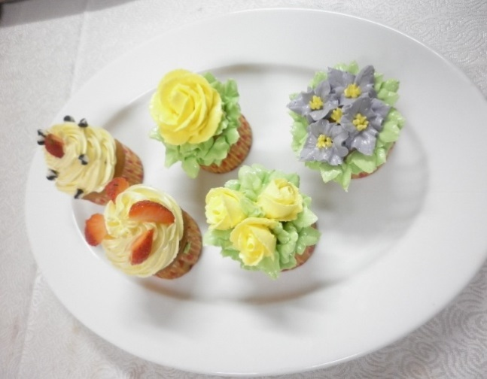

QUY TRÌNH CHẾ BIẾN
Bước 1:
- Bơ + đường đánh trắng tinh.
Bước 2:
- Cho trứng từ từ từng quả vào đánh đều.
Bước 3:
- Cho bột mì, bột nở, muối, vanilla, sô cô la đen vào đảo đều.
Bước 4:
- Cho hỗn hợp vào túi bơm bơm vào cốc để nướng.
Bước 5:
- Cho bánh vào lò nướng nhiệt độ trên 180°C, dưới 170°C, thời gian 18 đến 20 phút. Để bánh nguội.
Bước 6:
- Kem bơ đánh nhuyễn pha phẩm màu tùy thích theo yêu cầu.
- Cho kem bơ vào túi bơm có đui bơm bơm hình hoa và trang trí theo yêu cầu.

YÊU CẦU THÀNH PHẨM

- Bánh có màu vàng, mềm xốp.
- Vị ngọt vừa, có mùi thơm đặc trưng.
- Trang trí đẹp mắt.
* Những điều cần lưu ý:
- Bơ + đường cần đánh trắng tinh.
- Có thể thay thế các vị khác nhau như: Nho, chuối, hạnh nhân.

Tên món:
NGUYÊN LIỆU VỎ BÁNH TART
(Dành cho 20 chiêc đường kính 10 cm)
Nguyên liệu | Đơn vị tính | Trọng lượng
Bơ  Đường xay  Bột mỳ  Muối  Bột nở  Trứng | g  g  g  g  g  quả | 75  250  125  1  1  1/2
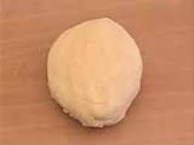

QUY TRÌNH CHẾ BIẾN
Bước 1: Đường + bơ + bột mì + vanilla + muối + bột nở trộn đều nhau dùng tay xoa đều nhau đến khi hỗn hợp đều nhau.
Bước 2: Cho trứng vào đảo đều.
Bước 3: Cho vào tủ đông khoảng 10 phút.
Bước 4: Dùng chày cán mỏng khoảng 0,1cm.
Bước 5: Cho bạt lồng vào khuân đã quét dầu.

YÊU CẦU THÀNH PHẨM
- Hỗn hợp min, đều nhau không bị vón cục.
* Những điều cần lưu ý:
- Khi hỗn hợp trộn đều nhau yêu cầu bơ phải mềm.
- Chỉ trộn đều hỗn hợp không trộn quá kỹ bạt sẽ bị dai.

Tên món:
TARTE CITRON
(Bánh tarte nhân chanh tươi)
(Dành cho 8chiêc đường kính 10 cm)

Nguyên liệu | Đơn vị tính | Trọng lượng
Chanh  Đường hạt  Lòng đỏ trứng  Kem tươi  Lá Genlatin | quả  g  cái  ml  lá | 1  125  4  100  1
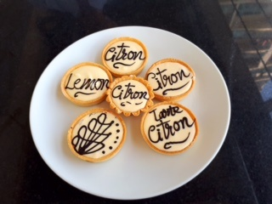

QUY TRÌNH CHẾ BIẾN
Bước 1: Vỏ Tarte lồng vào khuôn.
Bước 2: Nướng chín vỏ Tarte trong thời gian 15 đến 20 phút.
Bước 3: Làm xốt chanh.
- Chanh bỏ vỏ, bỏ hạt lấy nước cho lên bếp đun sôi.
- Đường hạt + lòng đỏ trứng đánh trắng tinh, cho bột mì vào đảo đều.
- Cho nước chanh đun sôi cho hỗn hợp vào khuấy nhỏ lửa đều tay đến khi róc thành là được. Cho gelatine đã ngâm mềm vào đảo đều để nguội.
Bước 4: Đánh bông kem tươi trộn đều vào hỗn hợp trên. Cuối cung cho sữa tươi vào đảo đều.
Bước 5: Hoàn thiện bánh:
Vỏ Tarte đã nướng chín cho xốt chanh lên trên sau đó vẽ và trang trí.
Bước 6: Cho bánh vào tủ lạnh khoảng 30 phút đến khi chocolate đông lại là được.
YÊU CẦU THÀNH PHẨM
- Vỏ bánh giòn, xốp,
- Vị chua vừa phải.
- Trang trí đẹp mắt.
* Những điều cần lưu ý:
- Kem tươi đánh không quá cứng.
- Trộn hỗn hợp đều tay.
- Có thể thay chanh bằng chanh leo.

Tên món:
CRE’ME CARAMEL
(Kem Caramel)
(Dành cho 25 cốc)
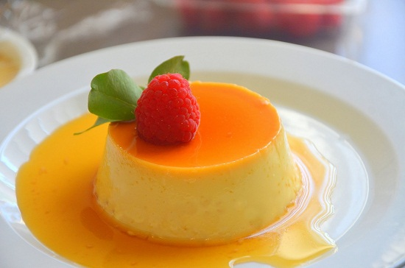
Nguyên liệu | Đơn vị tính | Trọng lượng
Trứng  Đường hạt  Sữa tươi  Vannila  Đường hạt  Nước  Chanh | quả  g  ml  quả  g  ml  quả | 6  100  500  1  150  100  1/2

QUY TRÌNH CHẾ BIẾN
Bước 1:
- Làm caramel tráng vào đáy cốc .
- Đường hạt + nước + nước chanh cho vào xoong cho lên bếp đun có mầu vàng cánh dán sau đó tráng vào đáy cốc.
Bước 2:
- Sữa tươi đun ấm.
Bước 3:
- Đánh tan trứng trộn đều vào hỗn hợp trên.
Bước 4:
- Cho vani vào đảo đều. Rồi lọc qua rây.
Bước 5:
- Đổ hỗn hợp vào cốc cho vào lò nướng cách thủy
- Nhiệt độ trên 170°C, dưới 150°C, thời gian 35 phút.

YÊU CẦU THÀNH PHẨM

- Kem có màu vàng.
- Có mùi thơm đặc trưng.
- Kem mịn mượt, vị ngọt vừa.
* Những điều cần lưu ý:
- Không nên đánh trứng kỹ quá.
- Màu caramel trưng màu già
- Có thể cho thêm vị cafe, gừng tươi vào hỗn hợp xốt caramel.

Tên món:
BÁNH CÀ RỐT

Nguyên liệu | Đơn vị tính | Trọng lượng
Trứng  Đường trắng  Dầu thực vật  Bột mỳ self- raising  Bột nở  Nhục đậu khấu  Bột quế  Hạt óc chó  Cà rốt  Cream cheese  Kem tươi  Đường xay  Nước chanh  Vỏ chanh  Vanilla | quả  g  g  g  ống  g  g  g  g  g  g  ml  g  ml  g  g | 2  125  125  125  1  3  1  3  75  5  100  50  25  10  1  1

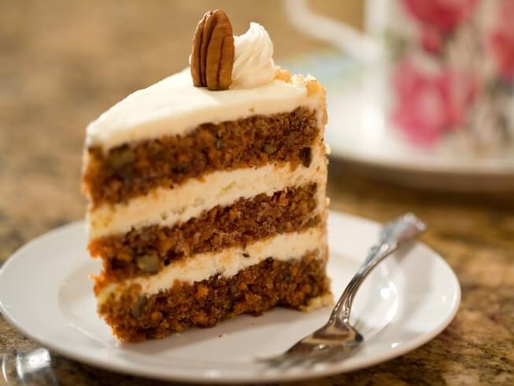

QUY TRÌNH CHẾ BIẾN
Bước 1:
- Bật nóng lò ở nhiệt độ 180°C.
Bước 2:
- Chuẩn bị khay nướng phết bơ và lót giấy chống dính.
Bước 3:
- Đánh trứng và đường cho đến khi quyện vào nhau.
Bước 4:
- Cho nhanh dầu vào.
Bước 5:
- Rây bột, bột nhục đậu khấu, bột nở vào bát có cà rốt và hạt óc chó, trộn đều.
Bước 6:
- Trộn đều hai hỗn hợp trứng và hỗn hợp bột với nhau.
Bước 7:
- Đổ vào khay tròn đường kính 25cm.
Bước 8:
- Nướng bánh ở nhiệt độ 180°C trong 60 phút.

YÊU CẦU THÀNH PHẨM
- Bánh phân thành các lớp bánh, lớp kem rõ rệt.
- Bánh có 2 màu.
- Bánh có mùi thơm đặc trưng của cà rốt và các loại hạt.

Tên món:
KEM BRULEE (KEM CHÁY)
Nguyên liệu | Đơn vị tính | Trọng lượng
Lòng đỏ trứng  Đường hạt  Kem tươi  Sữa tươi  Vanilla  Đường đỏ | cái  g  ml  ml  quả  g | 8  150  200  500  1  50


QUY TRÌNH CHẾ BIẾN
Bước 1:
- Tách đôi và cạo lấy hạt vani.
Bước 2:
- Đun sôi sữa và kem tươi với hạt vani đã được cạo ra.
Bước 3:
- Trộn lòng đỏ trứng với đường trong âu rồi quấy liên tục.
Bước 4:
- Rót sữa và kem tươi vào hỗn hợp đường và lòng đỏ trứng và tiếp tục khuấy.
Bước 5:
- Dùng lưới lọc để lọc và dùng thìa hớt hết bọt.
Bước 6:
- Đổ hỗn hợp vào khuôn.
Bước 7:
- Cho vào trong lò ở nhiệt độ 100°C từ 15 đến 20 phút.
Bước 8:
- Để nguội.
Bước 9:
- Rắc đường đỏ lên trên mặt và khò bề mặt đến khi vàng.

YÊU CẦU THÀNH PHẨM
- Lớp đường cháy phía trên giòn. Lớp kem ở dưới mềm mượt.
- Kem có màu nâu vàng.
- Thơm mùi caramel

Tên món:
BÁNH QUY MỨT

Nguyên liệu | Đơn vị tính | Trọng lượng
Bơ  Đường trắng  Sữa tươi  Bột mỳ self – rising  Vanilla  Mứt hoa quả | g  g  ml  g  g  g | 100  80  50  200  3  50
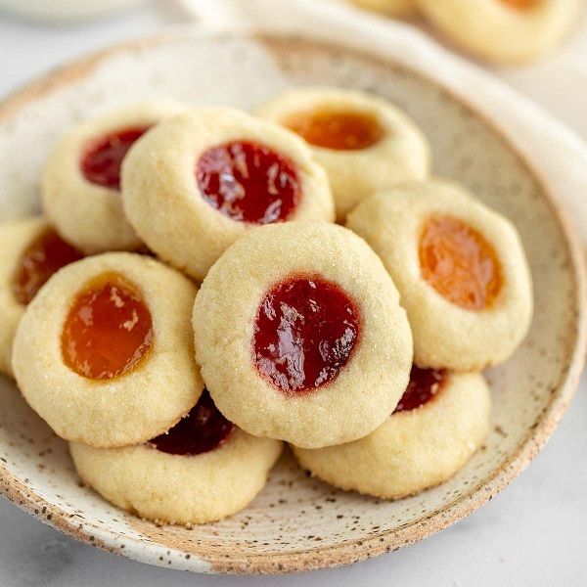

QUY TRÌNH CHẾ BIẾN
Bước 1:
- Bật lò nướng ở nhiệt độ 180°C.
Bước 2:
- Cho giấy chống dính vào 2 khay.
Bước 3:
- Trộn bơ và đường đến khi bông trắng nhẹ.
Bước 4:
- Cho sữa và vani vào và trộn đều.
Bước 5:
- Cho bột mì đã rây và trộn đến khi thành khối bạt mềm.
Bước 6:
- Lấy 1 thìa đầy khối bạt và vê thành khối hình tròn và cho vào khay khoảng 3cm.
Bước 7:
- Làm lõm ở giữa ở mỗi hình khối.
Bước 8: Để lạnh 5 phút trong tủ lạnh.
Bước 9: Cho một chút mứt hoa quả vào phần lõm đó.
Bước 10: Bỏ vào lò nướng 15 đến 20 phút hoặc đến khi có màu vàng nâu đẹp. Để nguội.

YÊU CẦU THÀNH PHẨM
- Bánh tròn đều.
- Bánh có vàng nâu.
- Bánh có mùi thơm đặc trưng của bơ và mứt hoa quả.

Tên món:
MOUSSE DÂU
(Nguyên liệu dành cho 15 cốc)

Nguyên liệu | Đơn vị tính | Trọng lượng
Dâu tây  Đường Syrup  Lá Genlatin  Lòng trắng trứng  Đường hạt  Kem đánh bông | g  g  lá  cái  g  quả | 250  100  3  50  50  250
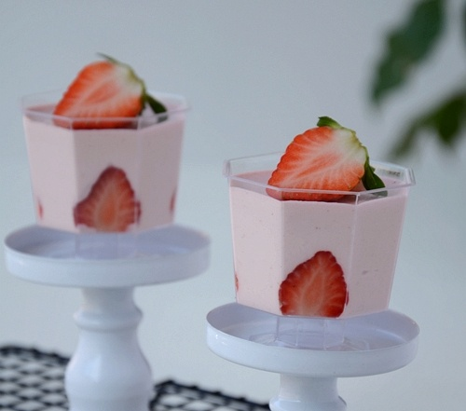

QUY TRÌNH CHẾ BIẾN
Bước 1:
- Cho dâu tây và đường syrup vào máy xay mịn, sau đó lọc bỏ hạt.
Bước 2:
- Ngâm lá genlatin trong nước đá khoảng 10 phút sau đó vắt khô. Đun chảy gelatin, cho vào dâu tây và khuấy đều (bớt lại một chút để đổ lên mặt bánh).
Bước 3:
- Đun 50g đường ở nhiệt độ 115°C, đổ lòng trắng trứng vào và tiếp tục quấy cho đến khi đặc lại thành meringue.
Bước 4:
- Trộn meringue với hỗn hợp dâu một cách nhẹ nhàng.
Bước 5:
- Trộn kem đánh bông cùng hỗn hợp trên.
Bước 6:
- Đổ vào khuôn.
Bước 7:
- Giữ trong tủ đông ở nhiệt độ -18°C trong ít nhất 4 tiếng.

YÊU CẦU THÀNH PHẨM
- Mousse mềm mượt.
- Có mùi thơm của dâu tây.
- Có vị ngọt mát.

Tên món:
BÔNG LAN TRỨNG MUỐI
(Nguyên liệu dành cho 1 chiếc đường kính 20cm)
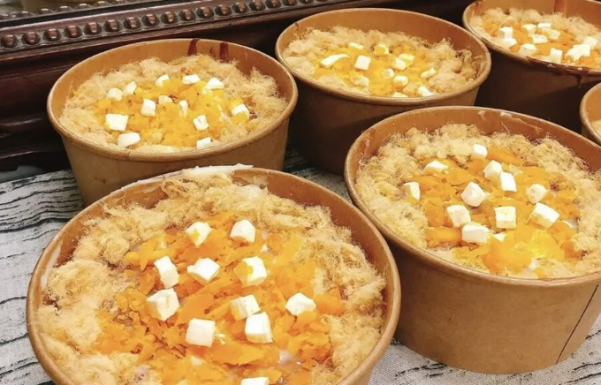
Nguyên liệu | Đơn vị tính | Trọng lượng
Trứng  Sữa tươi  Dầu ăn  Bột mỳ  Đường hạt | quả  g  g  g  g | 5  50  50  125  100

QUY TRÌNH CHẾ BIẾN
Bước 1:
- Đánh bông lòng trắng trứng với ½ lượng đường đến khi có chóp mềm.
Bước 2:
- Lòng đỏ trứng, ½ lượng đường, sữa tươi, dầu ăn đảo đều sau đó cho bột mỳ vào đảo đều
Bước 3:
- Trộn hỗn hợp lòng đỏ vào lòng trắng (trộn nhẹ tay)
Bước 4:
- Đổ hỗn hợp ra khuôn (2/3 khuôn)
Bước 5:
- Nướng bánh: Cho bánh vào lò nướng nhiệt độ 160°C, thời gian 35 phút.
Bước 5:
Cho bánh ngay ra ngoài khỏi khuôn. Để nguội.

CÁCH LÀM SỐT TRỨNG MUỐI
Nguyên liệu | Đơn vị tính | Trọng lượng
Lòng đỏ trứng  Bột ngô  Bơ  Đường hạt  Kem chessee  Sữa tươi  Ruốc  Trứng muối  Phô mai bò cười | g  g  g  g  g  lít  g  quả  g | 150  40  50  60  320  1  100  5  30

- Lòng đỏ trứng, bột ngô, bơ, đường, kem chessee băm nhỏ, sữa tươi cho lên bếp quấy nhỏ lửa đều tay đến khi hỗn hợp sánh, mịn, đồng nhất. Cho ra ngoài để nguội sau đó cho vào túi bơm.
- Bơm xốt lên bề mặt bánh.
- Trang trí bánh: Rắc ruốc và trứng muối lên trên bề mặt bánh.

